TÀI LIỆU THIẾT KẾ KỸ THUẬT

TÊN YÊU CẦU:
CHƯƠNG TRÌNH XẾP HẠNG TÍN DỤNG DOANH NGHIỆP NỘI BỘ - XÁC SUẤT VỠ NỢ (CR-PD)
MÃ HIỆU: < URD 5093>

 | Cán bộ thiết kế | Trưởng bộ phận đưa ra giải pháp | Phê duyệt Lãnh đạo TT CNTT
Ngày | 28/09/2018 | 28/09/2018 | 28/09/2018
Chữ ký
Họ và tên | Trần Minh Quân | Nguyễn Thị Thanh Bình | PGĐ Kiều Thu Hà

Ngày | Phiên bản | Nội dung | Khởi soạn | Phê duyệt
28/09/2018 | 1.0 | Khởi tạo tài liệu | Trần Minh Quân | Nguyễn Thị Thanh Bình

MỤC LỤC
1. SƠ ĐỒ TỔNG QUAN GIẢI PHÁP 3
1.1. Sơ đồ luồng dữ liệu 3
1.2. Sơ đồ kiến trúc 4
2. CHI TIẾT NỘI DUNG THIẾT KẾ 5
2.1. Use-Case View 5
2.2. Mô hình về Logic 8
2.3. Mô hình phát triển 11
2.4. Mô hình tích hợp 130
2.5. Mô hình bảo mật 134
2.6. Mô hình triển khai 134

- SƠ ĐỒ TỔNG QUAN GIẢI PHÁP
Chương trình Xếp hạng tín dụng doanh nghiệp nội bộ - Xác suất vỡ nợ (CR-PD) là chương trình do VCBIT tự phát triển, dựa trên nền tảng ASP.NET MVC 5.x, front-end AngularJS 1.x, CSDL SQL 2016. Chương trình được phát triển nhằm cung cấp công cụ chấm điểm Xếp hạng tín dụng ( XHTD) doanh nghiệp cho các cán bộ phòng Quản lý nợ ( QLN), Khách hàng (KH) tại Chi nhánh (CN) và Trụ Sở Chính (TSC), phòng Phê duyệt tín dụng (PDTD) tại TSC và các phòng ban liên quan đến công tác Quản lý rủi ro tín dụng.
- Sơ đồ luồng dữ liệu
Hình 1: Sơ đồ luồng dữ liệu
- Sơ đồ kiến trúc
Hình 2: Kiến trúc hệ thống CR-PD
- CHI TIẾT NỘI DUNG THIẾT KẾ
- Use-Case View
Hình 3: Use-case của hệ thống CR-PD

- Danh sách các chức năng
- Quản lý người dùng
  - Thêm mới người dùng
  - Sửa thông tin người dùng
  - Xóa người dùng
  - Tìm kiếm người dùng
- Quản lý tham số
  - Thêm/Sửa/Xóa/Tìm kiếm tham số hệ thống
  - Thêm/Sửa/Xóa/Tìm kiếm tham số Chỉ tiêu tài chính
  - Thêm/Sửa/Xóa/Tìm kiếm tham số Chỉ tiêu Phi tài chính
  - Thêm/Sửa/Xóa/Tìm kiếm tham số Các yếu tố điều chỉnh
  - Thêm/Sửa/Xóa/Tìm kiếm tham số Sử dụng cho Engine tính toán
- Nhập thông tin chấm điểm XHTD
  - Nhập thông tin định vị
  - Nhập thông tin Tài chính
  - Nhập thông tin Phi tài chính
  - Nhập thông tin Yếu tố điều chỉnh
  - Nhập thông tin Cơ chế ghi đè
  - Nhập thông tin Dấu hiệu cảnh báo
  - Nhập thông tin Thông tin hỗ trợ nhóm
- Duyệt thông tin chấm điểm XHTD
  - Duyệt thông tin bản ghi tại Chi nhánh
  - Duyệt thông tin bản ghi tại PDTD
- Xem thông tin chấm điểm XHTD
  - Xem thông tin bản ghi
- Báo cáo
  - Báo cáo thông tin tác nghiệp KHDN
  - Báo cáo Phụ lục tài chính
  - Báo cáo Thống kê tổng hợp ngành Kinh tế
  - Báo cáo Thống kê mức độ tập trung nợ - nợ xấu theo ngành kinh tế
  - Báo cáo tổng hợp kết quả XHTD – KHDN
  - Báo cáo tổng hợp 20 KH có dư nợ lớn nhất
  - Báo cáo tổng hợp 20 KH có dư nợ xấu lớn nhất
  - Báo cáo Chỉ tiêu tài chính trung bình ngành
  - Báo cáo So sánh doanh nghiệp cùng ngành
  - Báo cáo Ma trận chuyển hạng
  - Báo cáo Tổng hợp theo khu vực đầu tư
  - Báo cáo Thông tin tài chính Khách hàng
- Engine tính điểm
  - Engine tính điểm cho bộ chỉ tiêu KHDN Thông thường
  - Engine tính điểm cho bộ chỉ tiêu KHDN Tiềm năng
  - Engine tính điểm cho bộ chỉ tiêu KHDN Siêu nhỏ
  - Engine tính điểm cho bộ chỉ tiêu KHDN Mới thành lập
  - Engine tính điểm cho bộ chỉ tiêu PD – Ngân hàng nội địa
  - Engine tính điểm cho bộ chỉ tiêu PD – FDI
  - Engine tính điểm cho bộ chỉ tiêu PD – New-Corp
  - Engine tính điểm cho bộ chỉ tiêu PD – Mid-Corp
  - Engine tính điểm cho bộ chỉ tiêu PD – Large-Corp
  - Engine tính điểm cho bộ chỉ tiêu PD – SME & Retail
- External Service
- Danh sách các user role
- TTV QLN : Nhập liệu thông tin khách hàng.
- KSV QLN : Duyệt các thông tin TTV QLN nhập.
- TTV KH : Nhập liệu thông tin khách hàng.
- KSV KH : Duyệt các thông tin TTV QLN và TTV KH nhập.
- TTV PDTD : Kiểm tra thông tin Khách hàng nhập bởi chi nhánh.
- KSV PDTD : Duyệt thông tin Khách hàng TTV PDTD gửi lên.
- System Admin : Quản lý tham số hệ thống, quản lý user, các chỉ tiêu tài chính, phi tài chính, yếu tố điều chỉnh.
- HO Admin : Quản lý user toàn bộ các chi nhánh.
- Branch Admin : Quản lý user tại chi nhánh.
- Support : Xem toàn bộ các bản ghi.
- Quản lý tham số : Quản lý tham số hệ thống, các chỉ tiêu tài chính, phi tài chính, yếu tố điều chỉnh.
- Danh sách các hệ thống bên ngoài
- Thông tin khách hàng (CFMAST)
- Thông tin dư nợ (LNMAST)
- Thông tin phân loại nợ (DPRRDATA, DPRRFTT02)
- Mô hình về Logic
- Các thành phần logic
Hình 4: Các thành phần logic của chương trình CR-PD

- Thiết kế CSDL

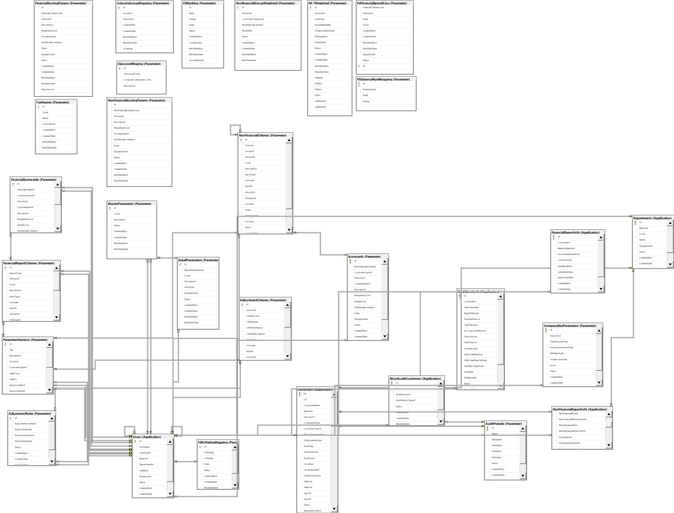
Hình 5: Mô hình CSDL
- Data Dictionary
- Mô hình phát triển
- Cây thư mục mã nguồn / Source Code Structure

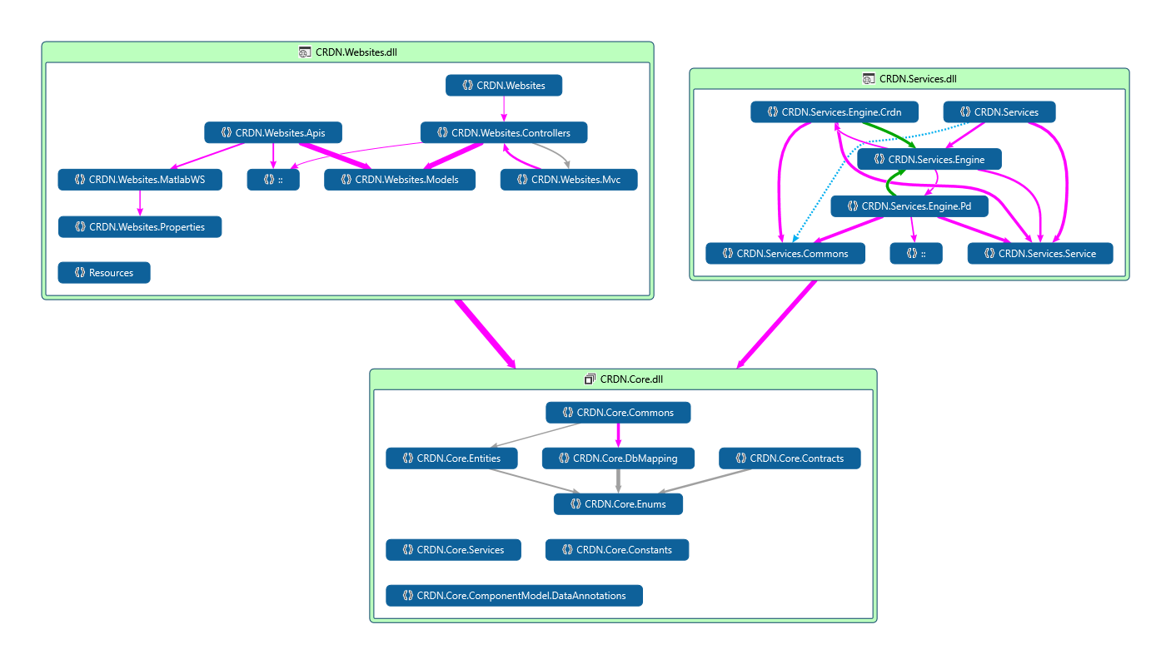
Hình 6 : Cấu trúc Solution

          - CRDN.Core : Chứa mã nguồn của lớp kết nối CSDL sử dụng Entity Framework
          - CRDN.Website : Chứa mã nguồn của Website, sử dụng mô hình MVC
          - CRDN.Service : Chứa mã nguồn của Engine tính toán
- Các thư viện bên ngoài sẽ sử dụng / External Library
- Back-end :
  - Service Stack
  - EPPlus
- Front-end :
  - AngularJs 1.x
  - Bootstrap 3.7
  - JQuery
  - jTable
- Chi tiết các chức năng
- Quy trình chấm điểm :
Hình 7: Quy trình chấm điểm
- Quản lý người dùng:
  - Tìm kiếm người dùng :
    - Workflow :
    - Sequence Diagram
    - GUI : Users/Index

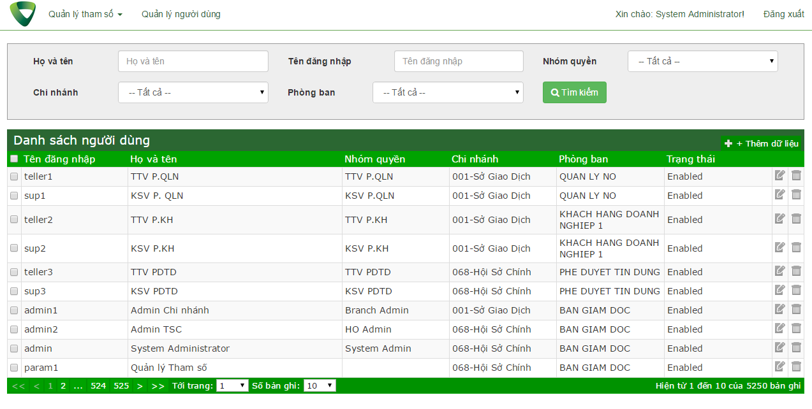
    - Business Logic:
      - Khởi tạo : khởi tạo các giá trị Chi nhánh, Phòng ban, Nhóm quyền. Dropdownlist Chi nhánh sẽ disabled, không cho chỉnh sửa nếu Nhóm quyền là Admin Chi nhánh. Màn hình hiển thị thông tin người dùng theo tiêu chí tìm kiếm default
      - Nhập thông tin tìm kiếm : Chọn lựa các giá trị tại dropdownlist.
      - Ấn nút tìm kiếm: hệ thống hiển thị các bản ghi thông tin người dùng theo các thông tin tìm kiếm
  - Thêm mới người dùng :
    - Workflow :
    - Sequence Diagram :
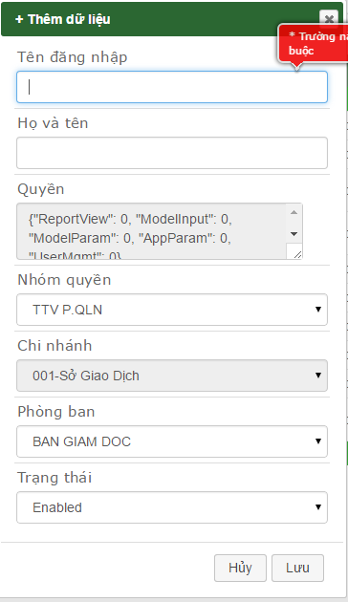
    - GUI :

STT | Tên trường | Kiểu dữ liệu | Bắt buộc? | Enabled?
1 | Tên đăng nhập | String | Y | Y
2 | Họ và tên | String | Y | Y
3 | Nhóm quyền | Dropdown List | Y | N
4 | Phòng ban | Dropdown List | Y | Y
5 | Trạng thái | Dropdown List | Y | Y
6 | Chi nhánh | Dropdown List | Y | Y nếu là 68

    - Bussiness Logic
      - Khi ấn nút Thêm mới, hệ thống khởi tạo màn hình thêm mới. Hệ thống load danh sách nhóm quyền, trạng thái, chi nhánh.
      - Nếu user là Chi nhánh 68 thì hiện toàn bộ Chi nhánh, nếu không chỉ hiện chi nhánh của user và disabled không cho sửa. Phòng ban được load theo Chi nhánh tương ứng.
      - Nhập các thông tin cần thiết. Thông tin được validate theo bảng
      - Ấn lưu, hệ thống thêm mới người dùng vào hệ thống. Nếu có lỗi sẽ báo lỗi.
  - Sửa người dùng :
    - Workflow
    - Sequence Diagram
    - GUI

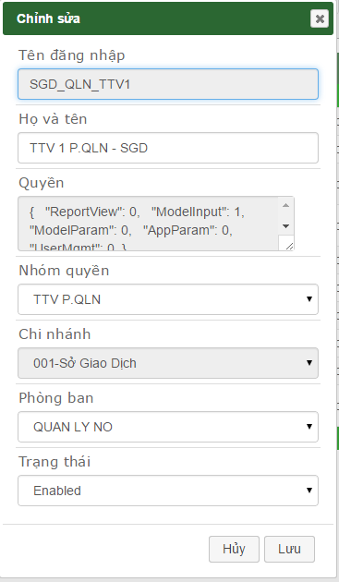

STT | Tên trường | Kiểu dữ liệu | Bắt buộc? | Enabled?
1 | Tên đăng nhập | String | Y | N
2 | Họ và tên | String | Y | Y
3 | Nhóm quyền | Dropdown List | Y | N
4 | Phòng ban | Dropdown List | Y | Y
5 | Trạng thái | Dropdown List | Y | Y
6 | Chi nhánh | Dropdown List | Y | Y nếu là 68

    - Bussiness Logic:
      - Khi ấn nút Sửa, hệ thống Load thông tin user được chọn.
      - Nếu user là Chi nhánh 68 thì hiện toàn bộ Chi nhánh, nếu không chỉ hiện chi nhánh của user và disabled không cho sửa.
      - Sửa các thông tin cần thiết. Thông tin được validate theo bảng
      - Ấn lưu, hệ thống sửa thôn tin và lưu vào hệ thống. Nếu có lỗi sẽ báo lỗi.

  - Xóa người dùng :
    - Workflow
    - Sequence Diagram
    - GUI

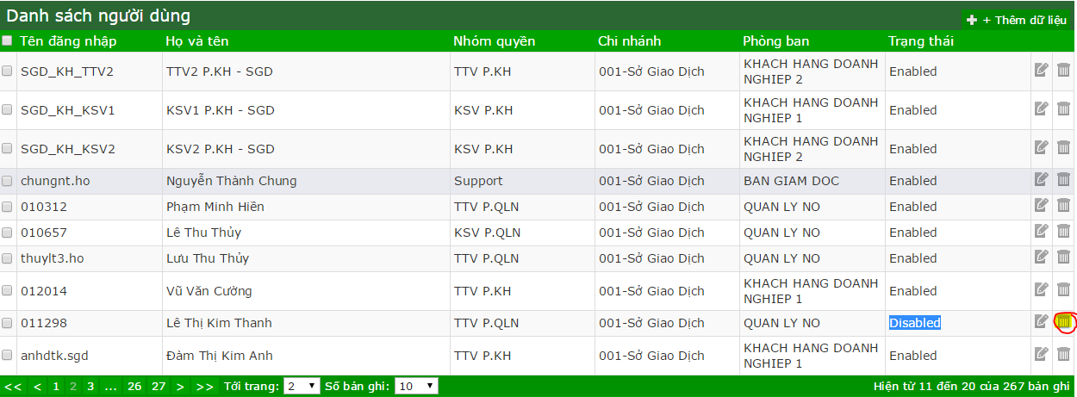
    - Bussiness Logic
      - Khi ấn nút Xóa, hệ thống sẽ hiển thị câu hỏi Confirm việc xóa.
      - Nếu người dùng chọn Xóa, trạng thái người dùng chuyển sang Disabled, nếu chọn Hủy, trạng thái không thay đổi.
- Quản lý tham số hệ thống:
  - Thêm mới tham số hệ thống :
    - Workflow :
    - Sequence Diagram :
    - GUI :

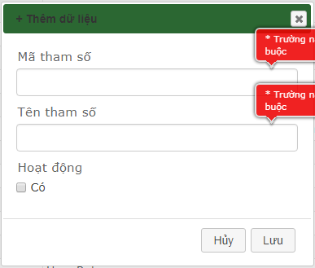

STT | Tên trường | Kiểu dữ liệu | Bắt buộc? | Enabled?
1 | Mã tham số | String | Y | Y
2 | Tên tham số | String | Y | Y
3 | Trạng thái | Checkbox | Y | Y

    - Bussiness Logic
      - Khi ấn nút Thêm mới, hệ thống khởi tạo màn hình thêm mới.
      - Nhập các thông tin cần thiết. Thông tin được validate theo bảng
      - Ấn lưu, hệ thống thêm mới tham số hệ thống vào hệ thống. Nếu có lỗi sẽ báo lỗi.
  - Sửa tham số hệ thống :
    - Workflow
    - Sequence Diagram
    - GUI

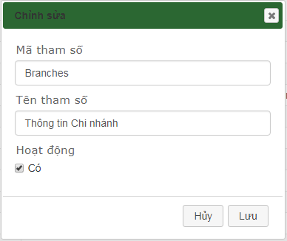

STT | Tên trường | Kiểu dữ liệu | Bắt buộc? | Enabled?
1 | Mã tham số | String | Y | Y
2 | Tên tham số | String | Y | Y
3 | Trạng thái | Checkbox | Y | Y

    - Bussiness Logic:
      - Khi ấn nút Sửa, hệ thống Load thông tin tham số hệ thống được chọn.
      - Sửa các thông tin cần thiết. Thông tin được validate theo bảng
      - Ấn lưu, hệ thống sửa thôn tin và lưu vào hệ thống. Nếu có lỗi sẽ báo lỗi.

  - Xóa tham số hệ thống :
    - Workflow
    - Sequence Diagram
    - GUI

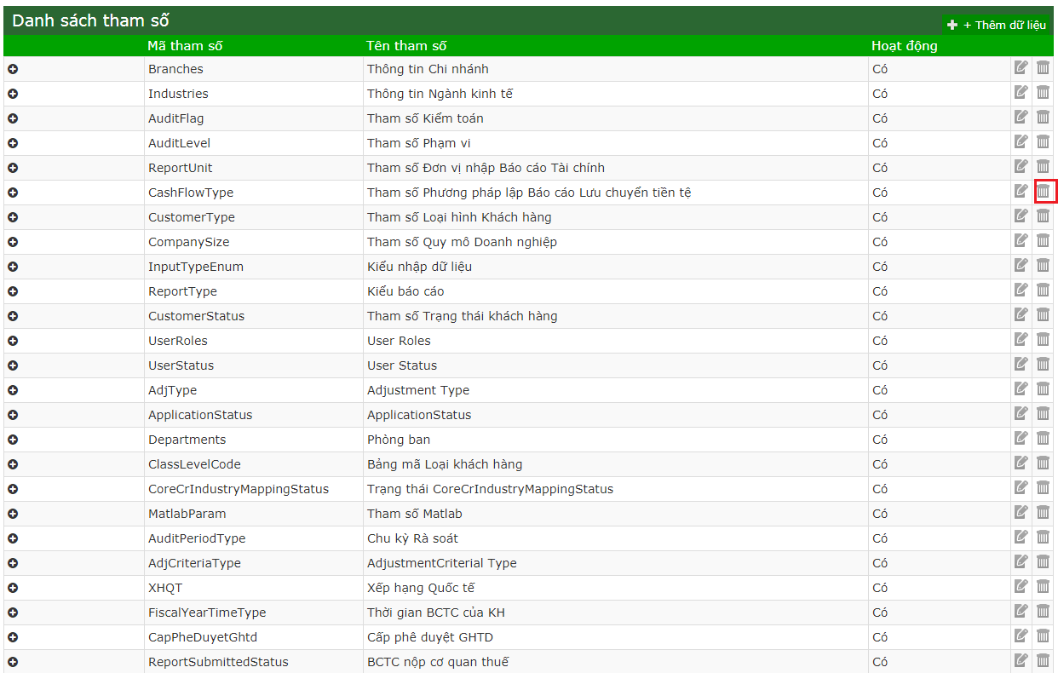
    - Bussiness Logic
      - Khi ấn nút Xóa, hệ thống sẽ hiển thị câu hỏi Confirm việc xóa.
      - Nếu người dùng chọn Xóa, trạng thái tham số chuyển sang Disabled, nếu chọn Hủy, trạng thái không thay đổi.
- Quản lý tham số chỉ tiêu tài chính:
  - Tìm kiếm tham số chỉ tiêu tài chính :
    - Workflow :
    - Sequence Diagram
    - GUI : FinancialReportCriterias/Index

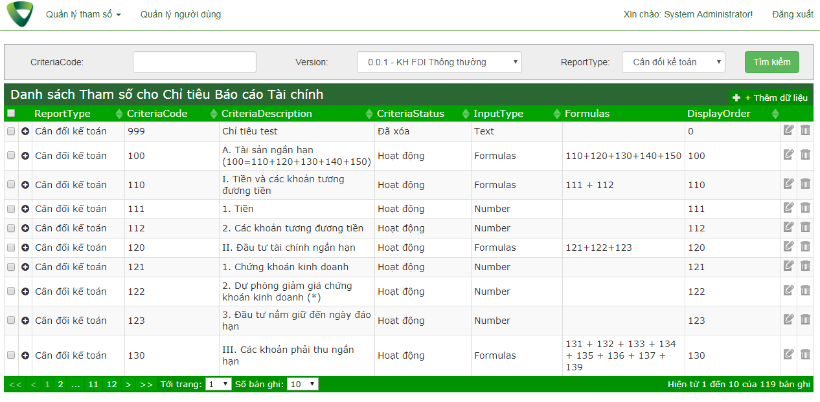
    - Business Logic:
      - Khởi tạo : khởi tạo các giá trị Version, ReportType
      - Nhập thông tin tìm kiếm : Chọn lựa các giá trị tại dropdownlist.
      - Ấn nút tìm kiếm: hệ thống hiển thị các bản ghi dùng theo các thông tin tìm kiếm
  - Thêm mới tham số chỉ tiêu tài chính :
    - Workflow :
    - Sequence Diagram :
    - GUI :

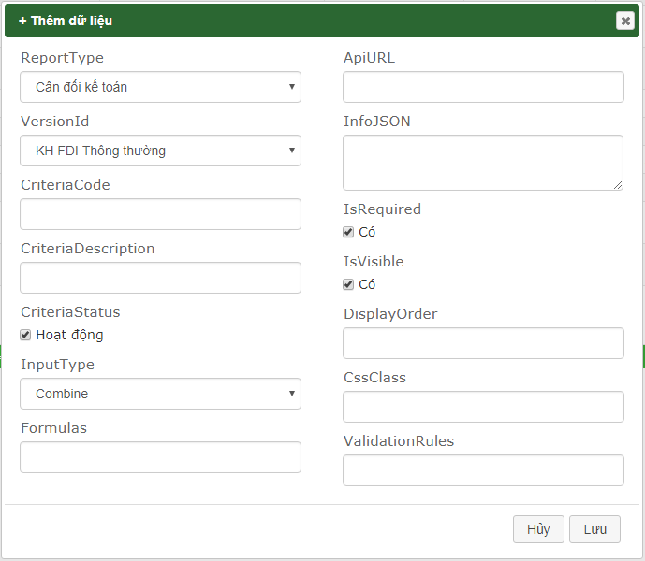
STT | Tên trường | Kiểu dữ liệu | Bắt buộc? | Enabled?
1 | ReportType | Dropdown List | Y | Y
2 | VersionId | Dropdown List | Y | Y
3 | CriteriaCode | String | Y | Y
4 | CriteriaDescription | String | Y | Y
5 | Trạng thái | Checkbox | Y | Y
6 | InputType | Dropdown List | Y | Y
7 | Formulas | String | N | Y
8 | ApiURL | String | N | Y
9 | InfoJSON | String | N | Y
10 | IsRequired | Checkbox | Y | Y
11 | IsVisible | Checkbox | Y | Y
12 | DisplayOrder | Int | N | Y
13 | CssClass | String | N | Y
14 | ValidationRules | String | N | Y

    - Bussiness Logic
      - Khi ấn nút Thêm mới, hệ thống khởi tạo màn hình thêm mới. Hệ thống load danh sách các dropdownlist.
      - Nhập các thông tin cần thiết. Thông tin được validate theo bảng
      - Ấn lưu, hệ thống thêm mới người dùng vào hệ thống. Nếu có lỗi sẽ báo lỗi.
  - Sửa tham số chỉ tiêu tài chính :
    - Workflow
    - Sequence Diagram
    - GUI

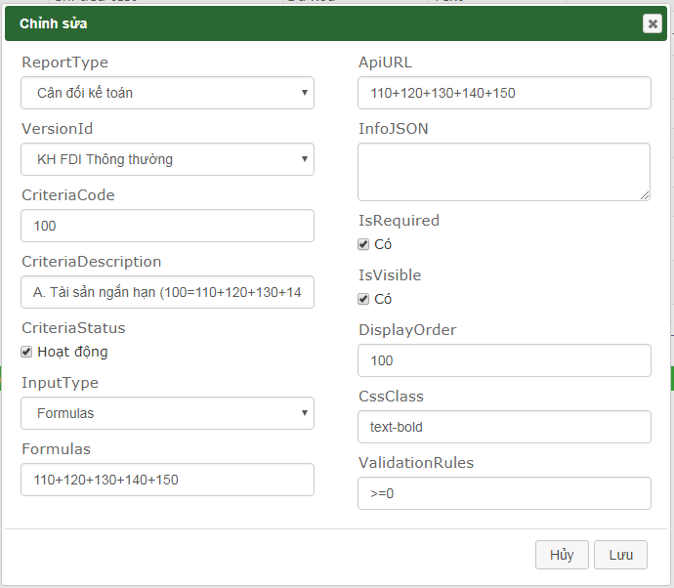
STT | Tên trường | Kiểu dữ liệu | Bắt buộc? | Enabled?
1 | ReportType | Dropdown List | Y | Y
2 | VersionId | Dropdown List | Y | Y
3 | CriteriaCode | String | Y | Y
4 | CriteriaDescription | String | Y | Y
5 | Trạng thái | Checkbox | Y | Y
6 | InputType | Dropdown List | Y | Y
7 | Formulas | String | N | Y
8 | ApiURL | String | N | Y
9 | InfoJSON | String | N | Y
10 | IsRequired | Checkbox | Y | Y
11 | IsVisible | Checkbox | Y | Y
12 | DisplayOrder | Int | N | Y
13 | CssClass | String | N | Y
14 | ValidationRules | String | N | Y

    - Bussiness Logic:
      - Khi ấn nút Sửa, hệ thống Load thông tin tham số được chọn.
      - Sửa các thông tin cần thiết. Thông tin được validate theo bảng
      - Ấn lưu, hệ thống sửa thông tin và lưu vào hệ thống. Nếu có lỗi sẽ báo lỗi.

  - Xóa tham số chỉ tiêu tài chính :
    - Workflow
    - Sequence Diagram
    - GUI

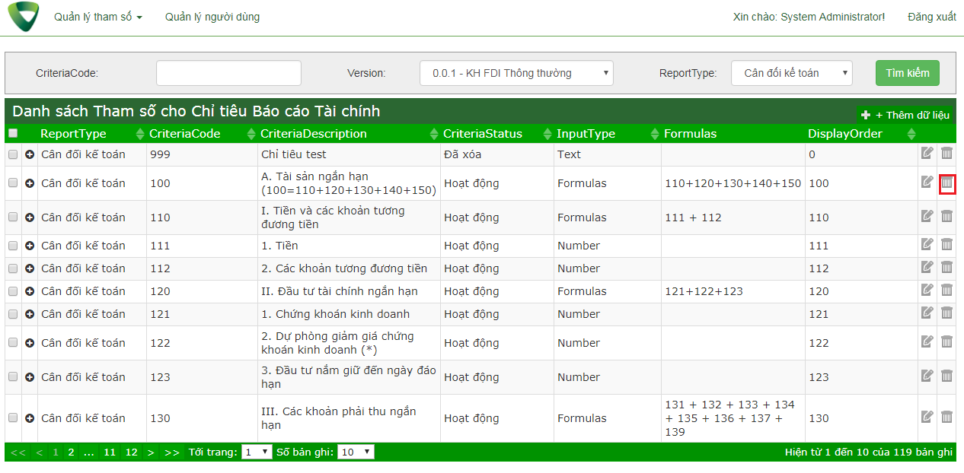
    - Bussiness Logic
      - Khi ấn nút Xóa, hệ thống sẽ hiển thị câu hỏi Confirm việc xóa.
      - Nếu người dùng chọn Xóa, trạng thái tham số chuyển sang Disabled, nếu chọn Hủy, trạng thái không thay đổi.
- Quản lý tham số chỉ tiêu phi tài chính:
  - Tìm kiếm tham số chỉ tiêu phi tài chính :
    - Workflow :
    - Sequence Diagram
    - GUI : NonFinancialReportCriterias/Index

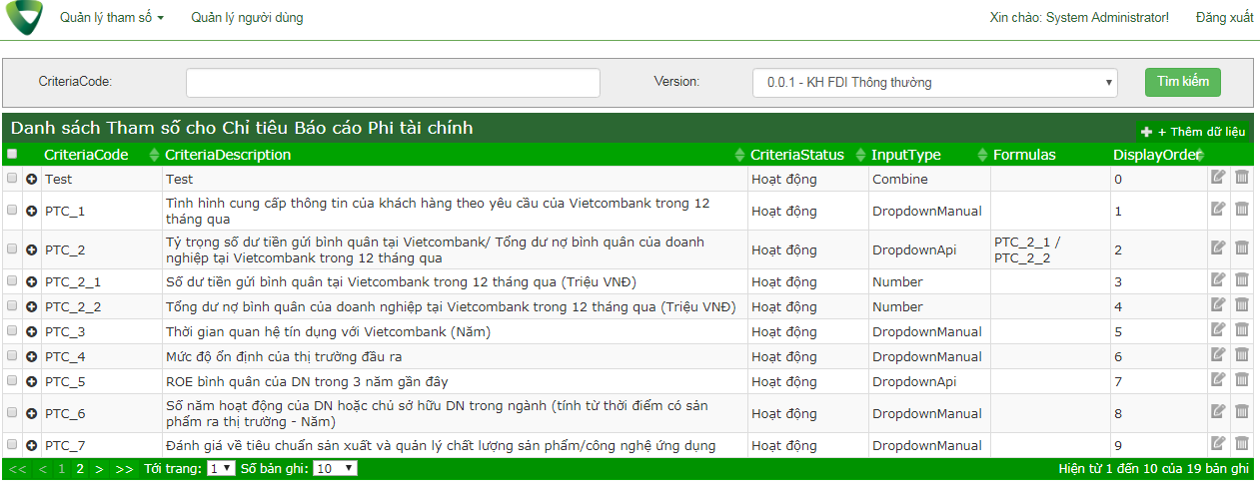
    - Business Logic:
      - Khởi tạo : khởi tạo các giá trị Version
      - Nhập thông tin tìm kiếm : Chọn lựa các giá trị tại dropdownlist.
      - Ấn nút tìm kiếm: hệ thống hiển thị các bản ghi theo các thông tin tìm kiếm
  - Thêm mới tham số chỉ tiêu phi tài chính :
    - Workflow :
    - Sequence Diagram :
    - GUI :

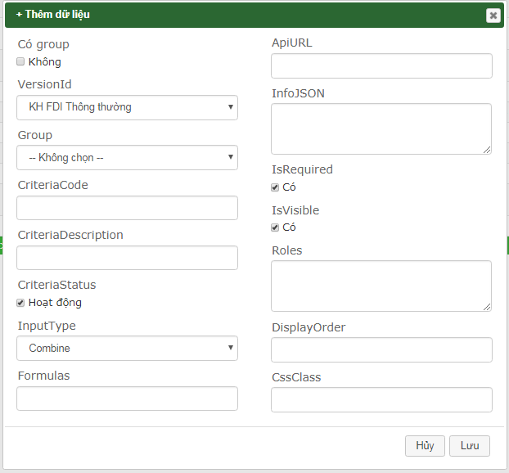
STT | Tên trường | Kiểu dữ liệu | Bắt buộc? | Enabled?
1 | IsGroup | Checkbox | Y | Y
2 | VersionId | Dropdown List | Y | Y
3 | Group | Dropdown List | N | Y
4 | CriteriaCode | String | Y | Y
5 | CriteriaDescription | String | Y | Y
6 | CriteriaStatus | Checkbox | Y | Y
7 | InputType | Dropdown List | Y | Y
8 | Formulas | String | N | Y
9 | ApiURL | String | N | Y
10 | InfoJSON | String | N | Y
11 | IsRequired | Checkbox | Y | Y
12 | IsVisible | Checkbox | Y | Y
13 | DisplayOrder | Int | N | Y
14 | CssClass | String | N | Y
15 | Roles | String | N | Y

    - Bussiness Logic
      - Khi ấn nút Thêm mới, hệ thống khởi tạo màn hình thêm mới. Hệ thống load danh sách các dropdownlist.
      - Nhập các thông tin cần thiết. Thông tin được validate theo bảng
      - Ấn lưu, hệ thống thêm mới tham số vào hệ thống. Nếu có lỗi sẽ báo lỗi.
  - Sửa tham số chỉ tiêu phi tài chính :
    - Workflow
    - Sequence Diagram
    - GUI

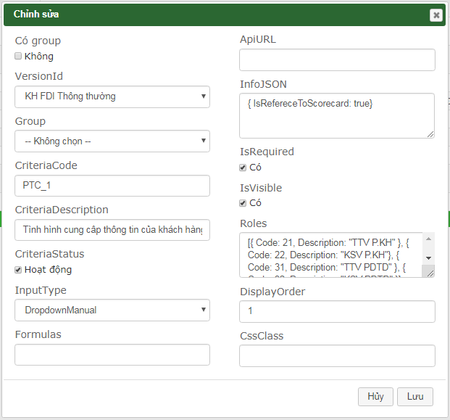
STT | Tên trường | Kiểu dữ liệu | Bắt buộc? | Enabled?
1 | IsGroup | Checkbox | Y | Y
2 | VersionId | Dropdown List | Y | Y
3 | Group | Dropdown List | N | Y
4 | CriteriaCode | String | Y | Y
5 | CriteriaDescription | String | Y | Y
6 | CriteriaStatus | Checkbox | Y | Y
7 | InputType | Dropdown List | Y | Y
8 | Formulas | String | N | Y
9 | ApiURL | String | N | Y
10 | InfoJSON | String | N | Y
11 | IsRequired | Checkbox | Y | Y
12 | IsVisible | Checkbox | Y | Y
13 | DisplayOrder | Int | N | Y
14 | CssClass | String | N | Y
15 | Roles | String | N | Y

    - Bussiness Logic:
      - Khi ấn nút Sửa, hệ thống Load thông tin tham số được chọn.
      - Sửa các thông tin cần thiết. Thông tin được validate theo bảng
      - Ấn lưu, hệ thống sửa thông tin và lưu vào hệ thống. Nếu có lỗi sẽ báo lỗi.

  - Xóa tham số chỉ tiêu phi tài chính :
    - Workflow
    - Sequence Diagram
    - GUI

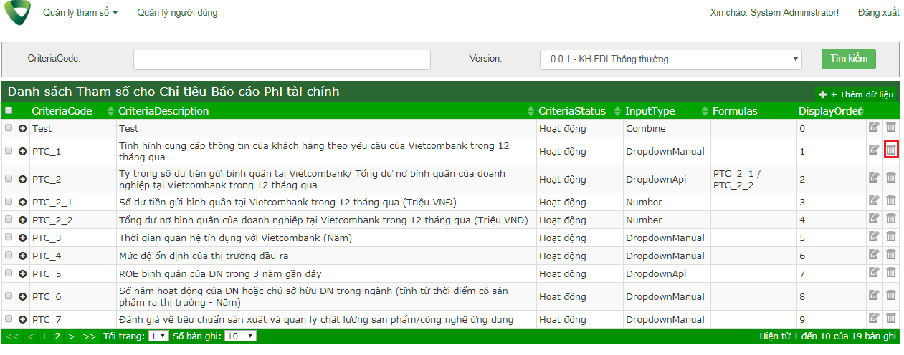
    - Bussiness Logic
      - Khi ấn nút Xóa, hệ thống sẽ hiển thị câu hỏi Confirm việc xóa.
      - Nếu người dùng chọn Xóa, trạng thái tham số chuyển sang Disabled, nếu chọn Hủy, trạng thái không thay đổi.

- Quản lý tham số yếu tố điều chỉnh:
  - Tìm kiếm tham số yếu tố điều chỉnh :
    - Workflow :
    - Sequence Diagram
    - GUI : AdjustmentCriterias/Index

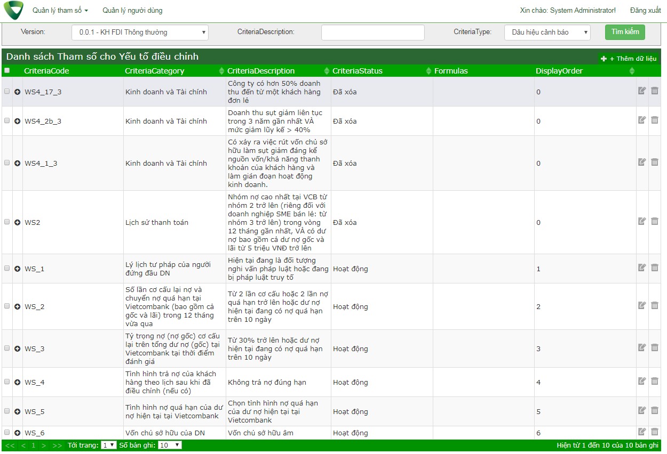
    - Business Logic:
      - Khởi tạo : khởi tạo các giá trị Version, CriteriaType
      - Nhập thông tin tìm kiếm : Chọn lựa các giá trị tại dropdownlist.
      - Ấn nút tìm kiếm: hệ thống hiển thị các bản ghi dùng theo các thông tin tìm kiếm
  - Thêm mới tham số yếu tố điều chỉnh :
    - Workflow :
    - Sequence Diagram :
    - GUI :

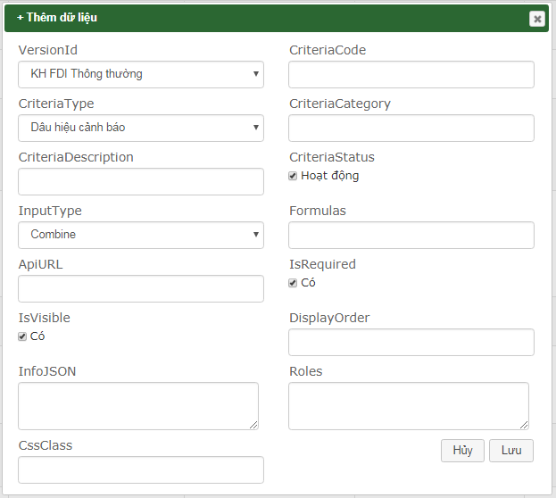
STT | Tên trường | Kiểu dữ liệu | Bắt buộc? | Enabled?
 | VersionId | Dropdown List | Y | Y
 | CriteriaType | Dropdown List | Y | Y
 | CriteriaDescription | String | Y | Y
 | InputType | Dropdown List | Y | Y
 | ApiURL | String | N | Y
 | IsVisible | Checkbox | Y | Y
 | CriteriaCode | String | Y | Y
 | CriteriaCategory | String | N | Y
 | CriteriaStatus | Checkbox | Y | Y
 | Formulas | String | N | Y
 | IsRequired | Checkbox | Y | Y
 | DisplayOrder | Int | N | Y
 | Roles | String | N | Y

    - Bussiness Logic
      - Khi ấn nút Thêm mới, hệ thống khởi tạo màn hình thêm mới. Hệ thống load danh sách các dropdownlist.
      - Nhập các thông tin cần thiết. Thông tin được validate theo bảng
      - Ấn lưu, hệ thống thêm mới người dùng vào hệ thống. Nếu có lỗi sẽ báo lỗi.
  - Sửa tham số yếu tố điều chỉnh :
    - Workflow
    - Sequence Diagram
    - GUI

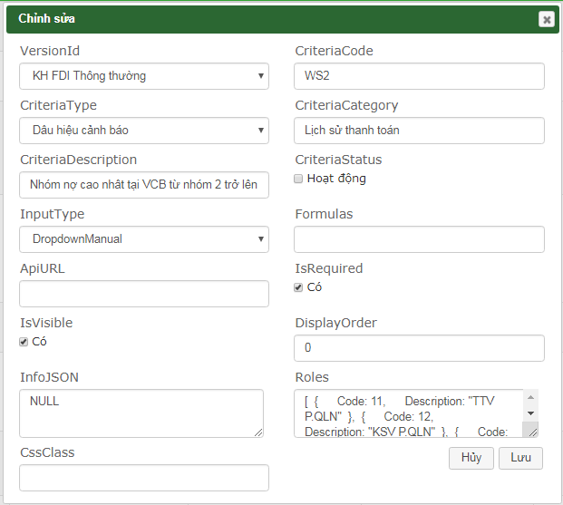
STT | Tên trường | Kiểu dữ liệu | Bắt buộc? | Enabled?
 | VersionId | Dropdown List | Y | Y
 | CriteriaType | Dropdown List | Y | Y
 | CriteriaDescription | String | Y | Y
 | InputType | Dropdown List | Y | Y
 | ApiURL | String | N | Y
 | IsVisible | Checkbox | Y | Y
 | CriteriaCode | String | Y | Y
 | CriteriaCategory | String | N | Y
 | CriteriaStatus | Checkbox | Y | Y
 | Formulas | String | N | Y
 | IsRequired | Checkbox | Y | Y
 | DisplayOrder | Int | N | Y
 | Roles | String | N | Y

    - Bussiness Logic:
      - Khi ấn nút Sửa, hệ thống Load thông tin tham số được chọn.
      - Sửa các thông tin cần thiết. Thông tin được validate theo bảng
      - Ấn lưu, hệ thống sửa thông tin và lưu vào hệ thống. Nếu có lỗi sẽ báo lỗi.

  - Xóa tham số yếu tố điều chỉnh :
    - Workflow
    - Sequence Diagram
    - GUI

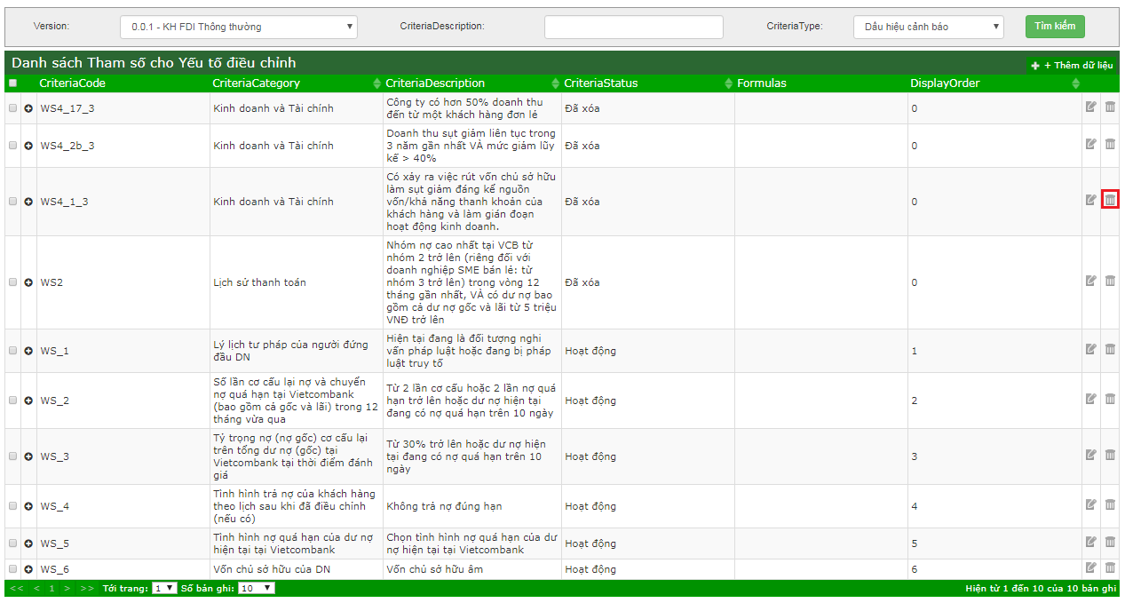
    - Bussiness Logic
      - Khi ấn nút Xóa, hệ thống sẽ hiển thị câu hỏi Confirm việc xóa.
      - Nếu người dùng chọn Xóa, trạng thái tham số chuyển sang Disabled, nếu chọn Hủy, trạng thái không thay đổi.
- Nhập thông tin chấm điểm XHTD
  - Nhập thông tin định vị
    - Workflow
    - Sequence Diagram
    - GUI
STT | Tên trường | Kiểu dữ liệu | Bắt buộc? | Enabled? | Trigger
1 | Cif | String | Y | Y | Load dữ liệu Cif (Tên, Mã số thuế, Ngành kinh tế, Số lượng LĐ)
2 | Tên | String | Y | N | Load từ hệ thống
3 | Mã số thuế | String | Y | N | Load từ hệ thống
4 | Quy mô DN | Dropdown List | Y | N | Hệ thống tính
5 | Bộ chỉ tiêu CR | Dropdown List | Y | N | Hệ thống tính
6 | Phân khúc khách hàng PD | Dropdown List | Y | N | Hệ thống tính
7 | Số lượng LĐ | Number | Y | N | Load từ hệ thống
8 | Đơn vị tiền tệ BCTC | Dropdown List | Y | Y
9 | Vốn chủ sở hữu | Number | Y | Y | Sau khi nhập, HT tính lại quy mô DN và bộ chỉ tiêu CR
10 | Vốn đầu tư chủ sở hữu | Number | Y | Y
11 | Tổng nợ vay | Number | Y | Y
12 | Doanh thu thuần | Number | Y | Y
13 | Tổng tài sản | Number | Y | Y | Sau khi nhập, HT tính lại quy mô DN và bộ chỉ tiêu CR
14 | Tổng doanh thu | Number | Y | Y | Sau khi nhập, HT tính lại quy mô DN và bộ chỉ tiêu CR
15 | Thẩm quyền | Dropdown List | Y | N | Mặc định là Chi nhánh
16 | Kỳ đánh giá | Dropdown List | Y | N | HT tự tính
17 | Năm BCTC | Dropdown List | Y | Y
18 | Kiểm toán | Dropdown List | Y | Y
19 | BCTC nộp cơ quan thuế | Dropdown List | Y | Y
20 | BCTC Đã kiểm toán nhưng loại trừ trọng yêu | Dropdown List | Y | Y
21 | Phương pháp lập Báo cáo Lưu chuyển Tiền tệ | Dropdown List | Y | Y
22 | Loại Báo cáo tài chính | Dropdown List | Y | Y
23 | Thời gian BCTC của KH | Dropdown List | Y | Y | Sau khi nhập, HT tính lại quy mô DN và bộ chỉ tiêu CR
24 | XHQT Standard & Poor’s | Dropdown List | Y | Y
25 | XHQT Moody’s | Dropdown List | Y | Y
26 | XHQT Fitch Rating | Dropdown List | Y | Y
27 | Loại hình công ty | Dropdown List | Y | N | HT tự tính
28 | Niên độ BCTC | String dạng dd/mm | Y | Y
29 | GHTD Đề xuất | Number | N | Y
30 | Khách hàng không có khả năng thu hồi nợ | Dropdown List | Y | Y | Nếu chọn Yes hiện câu dưới
31 | Lý do không thu hồi được nợ | String | N | Y
32 | Cấp tín dụng tài trợ dự án (Project Finance PF) | Dropdown List | Y | Y | Nếu chọn Yes hiện câu dưới
33 | Công văn số | String | N | Y
34 | Ngày | Date | N | Y

    - Business Logic
      - Nhập thông tin vào màn hình theo bảng trên.
      - Ấn Lưu, hệ thống validate thông tin. Nếu các thông tin đã chính xác, hệ thống báo thành công, chuyển sang màn hình nhập Giới hạn tín dụng.
  - Nhập thông tin Tài chính
    - Workflow
    - Sequence Diagram
    - GUI : Màn hình hiển thi theo cấu hình từ hệ thống. Ví dụ :

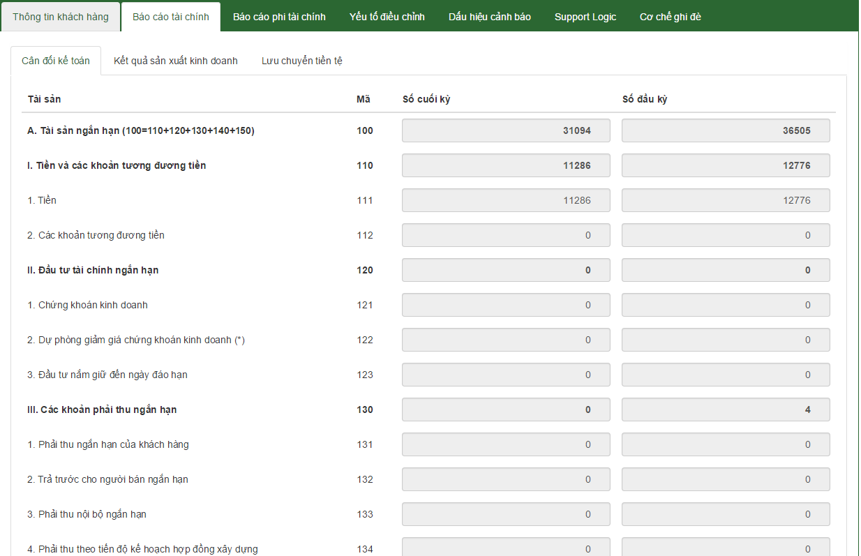
    - Business Logic: Người dùng nhập lần lượt các tab của BCTC. Ấn Tiếp tục để lưu và chuyển tab , ấn lưu để lưu.
  - Nhập thông tin Phi tài chính
    - Workflow
    - Sequence Diagram

    - GUI: Màn hình hiển thi theo cấu hình từ hệ thống. Ví dụ :

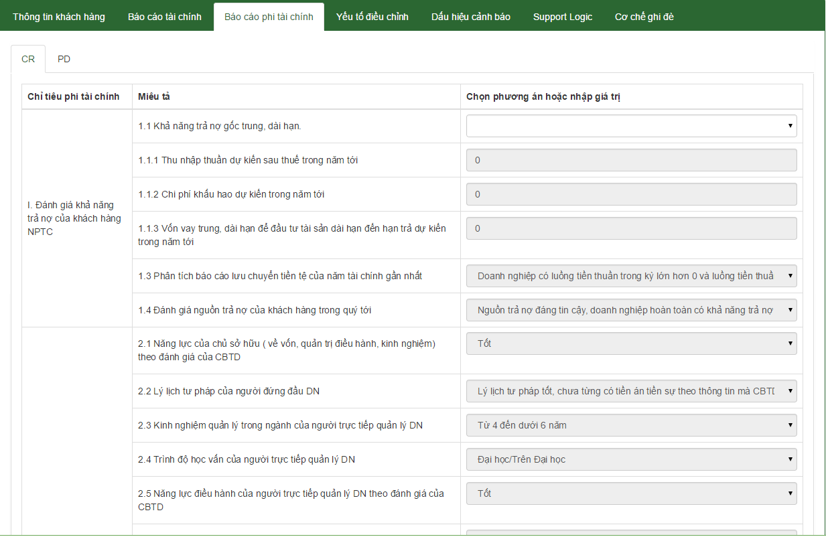
    - Business Logic : Người dùng nhập lần lượt các tab của Phi tài chính CR và PD. Ấn Tiếp tục để lưu và chuyển tab , ấn lưu để lưu.
  - Nhập thông tin các Yếu tố điều chỉnh
    - Workflow
    - Sequence Diagram
    - GUI: Màn hình hiển thi theo cấu hình từ hệ thống. Ví dụ :

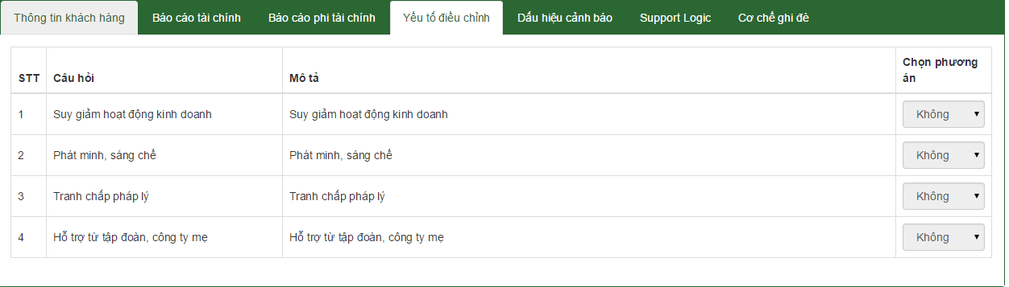
  - Nhập thông tin Cơ chế ghi đè
    - Workflow: Tương tự yếu tố điều chỉnh
    - Sequence Diagram
    - GUI: Tương tự yếu tố điều chỉnh

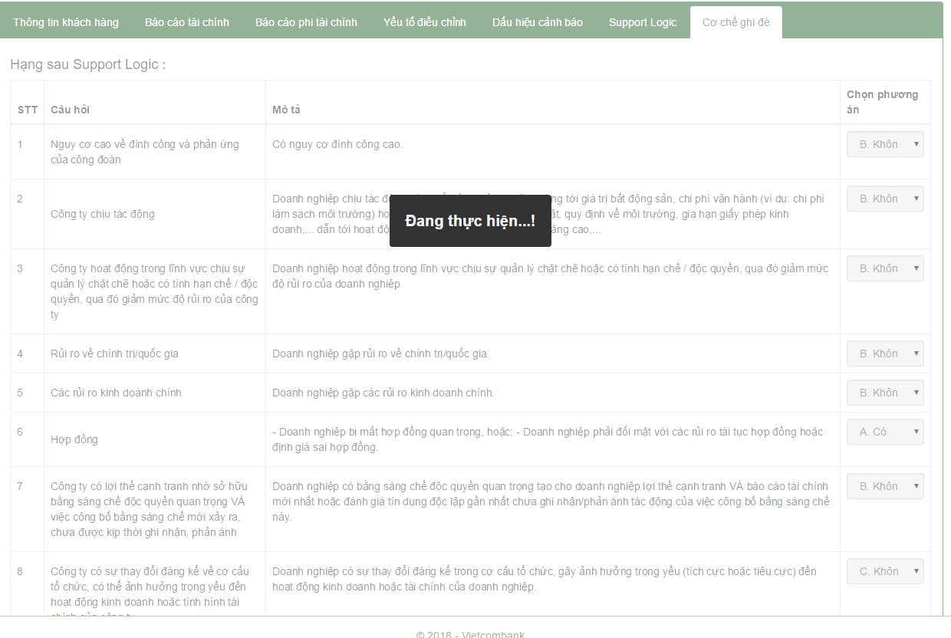
    - Business Logic
  - Nhập thông tin Dấu hiệu cảnh báo
    - Workflow: Tương tự yếu tố điều chỉnh
    - Sequence Diagram
    - GUI

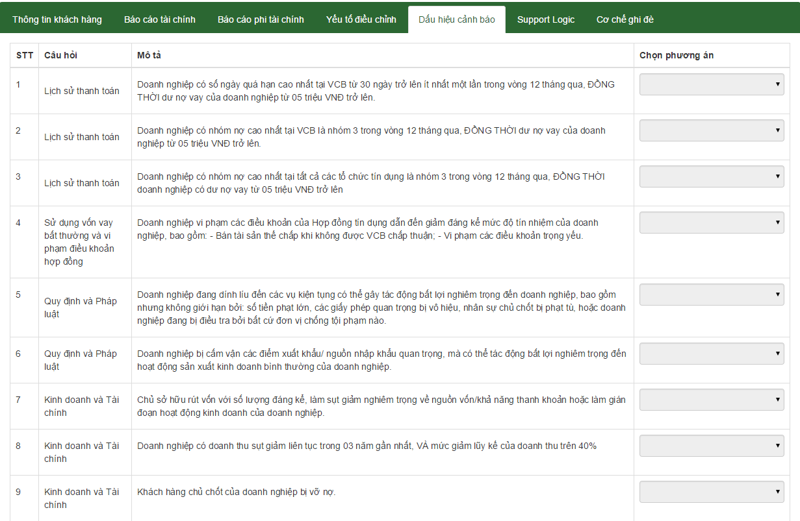
    - Business Logic
  - Nhập thông tin Thông tin hỗ trợ nhóm
    - Workflow
    - Business Logic
- Quản lý tham số tính điểm tài chính
  - Tìm kiếm tham số
    - Workflow
    - Sequence Diagram
    - GUI

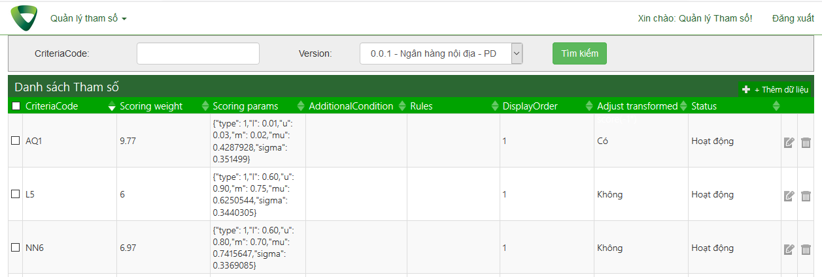
    - Business Logic
      - Hệ thống load danh sách version hiện tại đang có trên hệ thống.
      - User nhập thông tin tìm kiếm (mã chỉ tiêu tài chính, version tham số), bấm tìm kiếm.
      - Hệ thống tìm kiếm chính xác theo mã chỉ tiêu tài chính, version và trả về kết quả
  - Thêm mới tham số
    - Workflow
    - Sequence Diagram
    - GUI

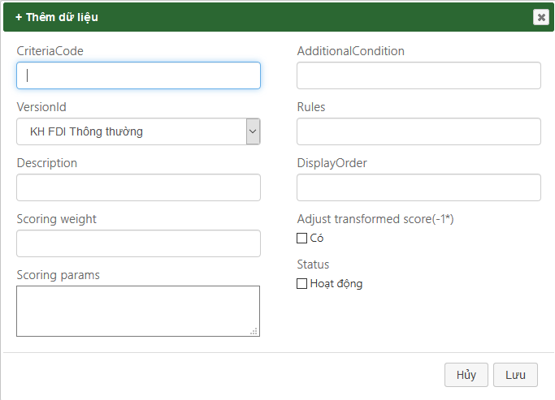
    - Business Logic
      - Hiển thị màn hình thêm mới tham số
      - User nhâp đầy đủ dữ liệu, bấm lưu.
      - Hệ thống kiểm tra tính đúng đắn của dữ liệu, nếu dữ liệu đúng lưu vào database, nếu sai thông báo cho user
      - Thêm tham số mới tạo vào danh sách hiển thị trên màn hình.
STT | Tên trường | Kiểu dữ liệu | Bắt buộc? | Enabled? | Notes
1 | FinancialCriteriaCode | String | Y | Y | Mã chỉ tiêu tài chính của version tham số đang được nhập
2 | VersionId | DropdownList | Y | Y | Load danh sách version đang hoạt động.
3 | Description | String | N | Y | Mô tả
4 | WeightedScore | Decimal | Y | Y | Trọng số của chỉ tiêu tài chính khi tính tổng điểm tài chính.
5 | ScoringParams | String | Y | Y | Kiểu tham số và các tham số trong công thức tính điểm, lưu dạng json.
6 | Rules | String | N | Y | Apply giá trị chỉ tiêu tài chính vào rules để xác định có dùng param này để tính ra điểm.
 | AdditionalCondition | String | N | Y | Các điều kiện khác để xác định có dùng param này để tính ra điểm.
 | DisplayOrder | Number | Y | Y | Thứ tự duyệt các bản ghi tham số để tìm rat ham số phù hợp, xét từ bé tới lớn.
 | Status | Checkbox | Y | Y
 | AdjustScore | Checkbox | Y | Y | Sau khi áp dụng công thức có nhân điểm với (-1) không.

  - Sửa tham số
    - Workflow
    - Sequence Diagram
    - GUI

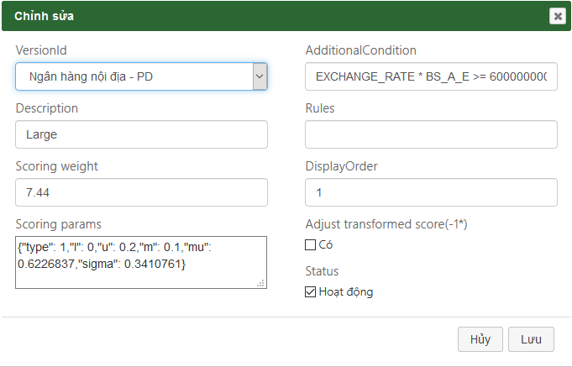
    - Business Logic
      - Hiển thị màn hình sửa tham số, fill các giá trị hiện có vào các control trên màn hình sửa tham số.
      - User nhâp đầy đủ dữ liệu, bấm lưu.
      - Hệ thống kiểm tra tính đúng đắn của dữ liệu, nếu dữ liệu đúng lưu vào database, nếu sai thông báo cho user
      - Update lại thông tin tham số trên màn hình hiển thị.
  - Xóa tham số
    - Workflow
    - Sequence Diagram

: 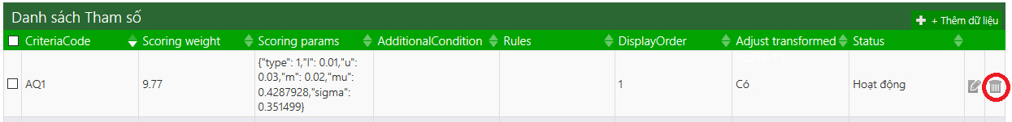
    - Business Logic
      - Hệ thống hiển thị confirm message
      - Nếu user chọn “Xóa” -> cập nhật status bản ghi về 0.
      - Xóa bản ghi khỏi danh sách tham số trên màn hình
- Quản lý tham số tính điểm phi tài chính
  - Tìm kiếm tham số
    - Workflow

Tương tự “Quản lý tham số tính điểm tài chính”.yếu tố điều chỉnh
    - Sequence Diagram

Tương tự “Quản lý tham số tính điểm tài chính”.
    - GUI

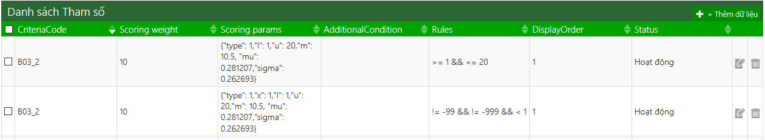
    - Business Logic

Tương tự “Quản lý tham số tính điểm tài chính”.
  - Thêm mới tham số
    - Workflow

Tương tự “Quản lý tham số tính điểm tài chính”.
    - Sequence Diagram

Tương tự “Quản lý tham số tính điểm tài chính”.
    - GUI

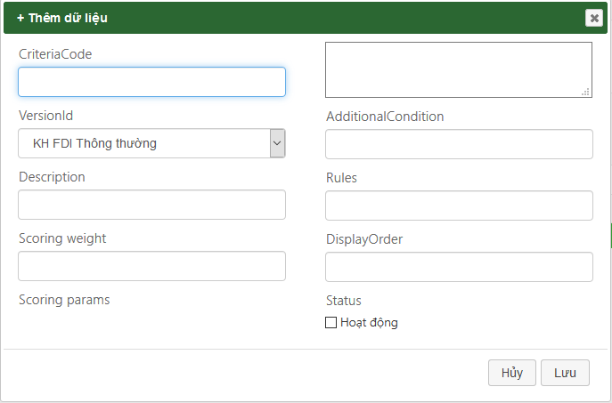
    - Business Logic

Tương tự “Quản lý tham số tính điểm tài chính”.
STT | Tên trường | Kiểu dữ liệu | Bắt buộc? | Enabled? | Notes
1 | NonFinancialCriteriaCode | String | Y | Y | Mã chỉ tiêu phi tài chính của version tham số đang được nhập
2 | VersionId | DropdownList | Y | Y | Load danh sách version đang hoạt động.
3 | Description | String | N | Y | Mô tả
4 | WeightedScore | Decimal | Y | Y | Trọng số của chỉ tiêu tài chính khi tính tổng điểm tài chính.
5 | ScoringParams | String | Y | Y | Kiểu tham số và các tham số trong công thức tính điểm, lưu dạng json.
6 | Rules | String | N | Y | Apply giá trị chỉ tiêu tài chính vào rules để xác định có dùng param này để tính ra điểm.
 | AdditionalCondition | String | N | Y | Các điều kiện khác để xác định có dùng param này để tính ra điểm.
 | DisplayOrder | Number | Y | Y | Thứ tự duyệt các bản ghi tham số để tìm rat ham số phù hợp, xét từ bé tới lớn.
 | Status | Checkbox | Y | Y

  - Sửa tham số
    - Workflow

Tương tự “Quản lý tham số tính điểm tài chính”.
    - Sequence Diagram

Tương tự “Quản lý tham số tính điểm tài chính”.
    - GUI

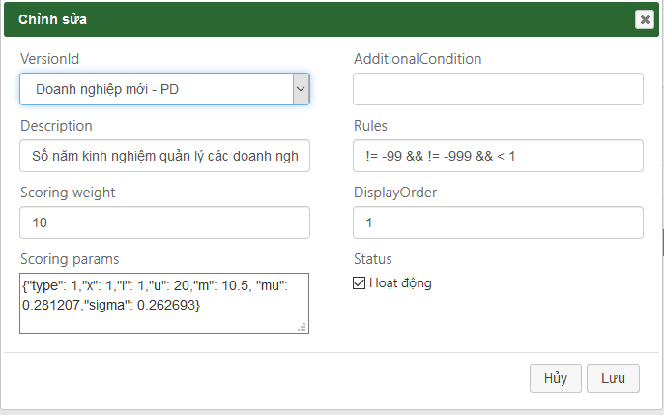
    - Business Logic

Tương tự “Quản lý tham số tính điểm tài chính”.
  - Xóa tham số
    - Workflow

Tương tự “Quản lý tham số tính điểm tài chính”.
    - Sequence Diagram

Tương tự “Quản lý tham số tính điểm tài chính”.
    - GUI

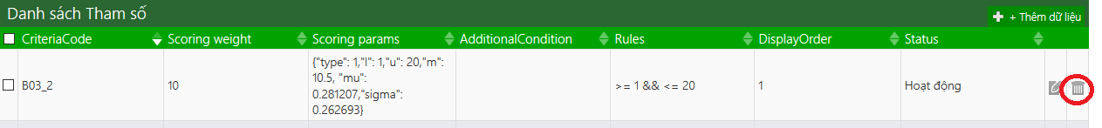
    - Business Logic

Tương tự “Quản lý tham số tính điểm tài chính”.
- Engine tính điểm
  - Engine tính điểm CR (mô hình thông thường, tiềm năng)
    - Activity Diagram
    - Sequence Diagram
    - GUI
    - Class Diagram

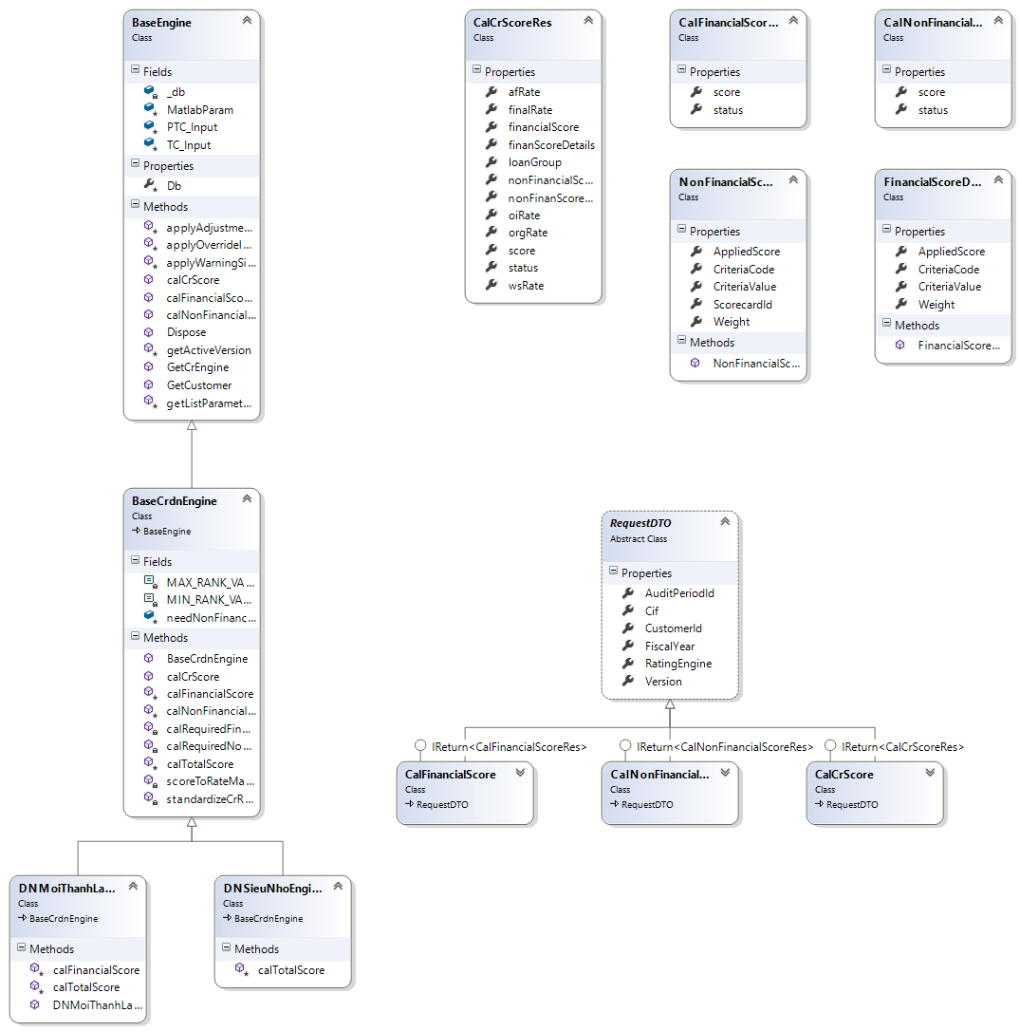
    - Business Logic:
      - Kiểm tra đầy đủ các thông tin tài chính, phi tài chính, trọng số điểm tài chính/phi tài chính, lấy active version của mô hình tính điểm
      - Tính điểm tài chính
        - Lấy danh sách các chỉ tiêu tài chính cần tính toán (cấu hình trong “Tham số Matlab” - DetailParameters)
        - Tính toán các chỉ tiêu tài chính dựa trên (1) dữ liệu BCTC teller nhập (2) công thức tính cấu hình trong bảng FinancialReportCriteria – reportType = 5 (3) Các case tính điểm đặc biệt như chia cho 0… bảng PdFinancialSpecialCase
        - Map ra điểm từ giá trị chỉ tiêu tài chính tính được dựa theo scorecard (bảng FinancialScorecards). Lưu ý các giá trị tài chính tính được theo các case đặc biệt trong bảng PdFinancialSpecialCase là điểm tài chính luôn, không cần mapping các giá trị này.
        - Tính tổng điểm tài chính dựa trên điểm map được và trọng số (WeightedScore trong bảng FinancialScorecards)
      - Tính điểm phi tài chính
        - Lấy danh sách các chỉ tiêu PTC cần dùng (cấu hình trong “Tham số Matlab” - DetailParameters)
        - Tính tổng điểm của các chỉ tiêu PTC dựa trên (1) câu trả lời người dùng nhập – Id scorecard (2) PartialScore và WeightedScore trong bảng Scorecards (3) Trọng số nhóm chỉ tiêu PTC NonfinancialGroupWeighted
      - Áp trọng số tính tổng điểm: từ tổng điểm TC và tổng điểm PTC ở trên, áp trọng số TC/PTC – NF_FWeighted để tính ra tổng điểm
      - Apply yếu tố điều chỉnh: Tính hạng điều chỉnh dựa trên (1) câu trả lời người dùng nhập (2) Cấu hình tăng giảm hạng – AdjustmentCriterias và AdjustmentRules. Lưu ý trường hợp hạng sau điều chỉnh <= 0 or > hạng max.
  - Engine tính điểm CR Siêu nhỏ
    - Activity Diagram
    - Sequence Diagram
    - Class Diagram

Tương tự class diagram của engine tính điểm thông thường tiềm năng.
    - Business Logic:

Tương tự business logic của bộ CR thông thường, tiềm năng. Tuy nhiên khi tính tổng điểm từ điểm TC và PTC có tính đến yếu tố rủi ro cho phần điểm PTC.
  - Engine tính điểm CR Mới thành lập
    - Activity Diagram
    - Sequence Diagram
    - Class Diagram

Tương tự class diagram của engine tính điểm thông thường tiềm năng.
    - Business Logic:

Tương tự business logic của bộ CR thông thường, tiềm năng. Tuy nhiên không cần tính điểm TC do bộ MTL ko có BCTC.
  - Engine tính điểm PD (Tiềm năng, thông thường, siêu nhỏ, FDI, local bank)
    - Activity Diagram

Tương tự Engine tính điểm CR (Tiềm năng, thông thường)
    - Sequence Diagram
    - Class Diagram

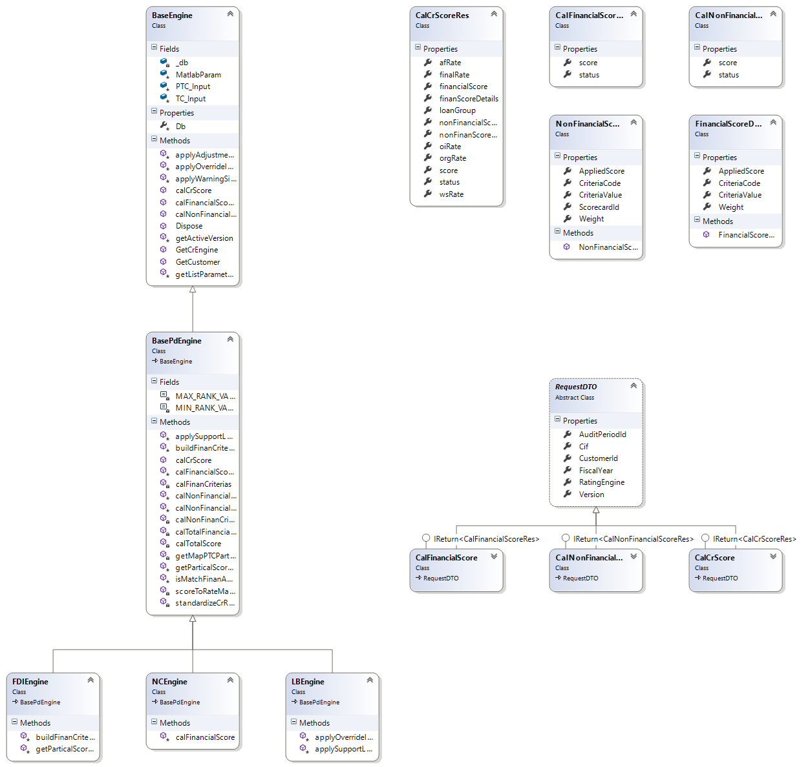
    - Business Logic:
      - Kiểm tra đầy đủ các thông tin tài chính, phi tài chính, trọng số điểm tài chính/phi tài chính, lấy active version của mô hình tính điểm
      - Tính điểm tài chính
        - Lấy danh sách các chỉ tiêu tài chính cần tính toán (cấu hình trong “Tham số Matlab” - DetailParameters)
        - Tính toán các chỉ tiêu tài chính dựa trên (1) dữ liệu BCTC teller nhập (2) công thức tính cấu hình trong bảng FinancialReportCriteria – reportType = 5, riêng chỉ tiêu FDI – F48 công thức phức tạp phải fix trong code (3) Các case tính điểm đặc biệt như chia cho 0… bảng PdFinancialSpecialCase
        - Transform ra điểm từ giá trị chỉ tiêu tài chính tính được dựa theo (1) giá trị tính được ở trên (2) tham số transform, loại transform – lưu dạng JSON trong bảng FinancialScoringParams (3) Công thức transform – tùy theo loại transform là gì. Lưu ý các giá trị tài chính tính được theo các case đặc biệt trong bảng PdFinancialSpecialCase là điểm tài chính luôn, không cần transform các giá trị này.
        - Tính tổng điểm tài chính dựa trên điểm map được và trọng số (WeightedScore trong bảng FinancialScoringParams)
      - Tính điểm phi tài chính
        - Lấy danh sách các chỉ tiêu PTC cần dùng (cấu hình trong “Tham số Matlab” - DetailParameters)
        - Lấy ra giá trị tương ứng với các câu trả lời của user, lưu ý trường hợp loại câu hỏi vừa cho chọn từ list có sẵn vừa có thể nhập giá trị.
        - Tính toán giá trị cho 1 số case đặc biệt – FDIEngine/getPartialScore4SpecialCase
        - Tranform ra điểm cho 1 số chỉ tiêu đặc biệt dựa trên (1) giá trị user nhập (2) tham số và loại transform – lưu dạng JSON trong NonFinancialScoringParams (3) công thức tương vứng với từng loại transform.
        - Tính tổng điểm của các chỉ tiêu PTC
      - Áp trọng số tính tổng điểm: từ tổng điểm TC và tổng điểm PTC ở trên, áp trọng số TC/PTC và các tham số trong bảng NF_FWeighted theo công thức để tính ra tổng điểm
      - Apply lần lượt dấu hiệu cảnh báo, hỗ trợ nhóm, cơ chế ghi đè: Tính hạng điều chỉnh dựa trên (1) câu trả lời người dùng nhập (2) Cấu hình tăng giảm hạng – AdjustmentCriterias và AdjustmentRules. Lưu ý trường hợp hạng sau điều chỉnh <= 0, > hạng Max, cao hơn hạng công ty mẹ nếu có, cao hơn hạng kỳ chấm trước.
  - Engine tính điểm PD New-corp
    - Activity Diagram

Tương tự Engine tính điểm CR (Mới thành lập)
    - Sequence Diagram
    - Class diagram

Tương tự class diagram của engine tính điểm PD thông thường tiềm năng.
    - Business Logic:

Tương tự business logic của mô hình Pd thông thường, tiềm năng, tuy nhiên không cần tính điểm tài chính do bộ MTL ko có BCTC.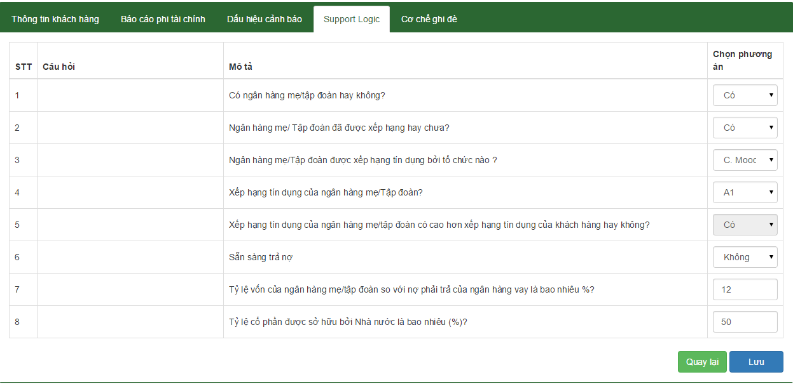

- Batch Jobs/Scheduled Jobs

- Tầng báo cáo / Report Layer
- Báo cáo
  - Báo cáo phụ lục tài chính
    - Workflow :
    - Sequence Diagram
    - GUI : Report/CRPLTC



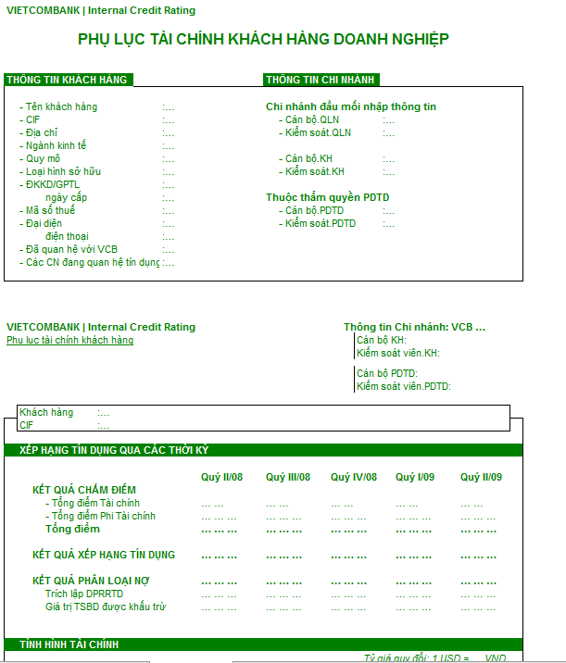
    - Business Logic:
      - Nhập CIF khách hàng
      - Ấn nút thống kê: hệ thống xuất báo cáo theo CIF vừa nhập
  - Báo cáo thống kê tổng hợp ngành kinh tế
    - Workflow :
    - Sequence Diagram
    - GUI : Report/CRTH01

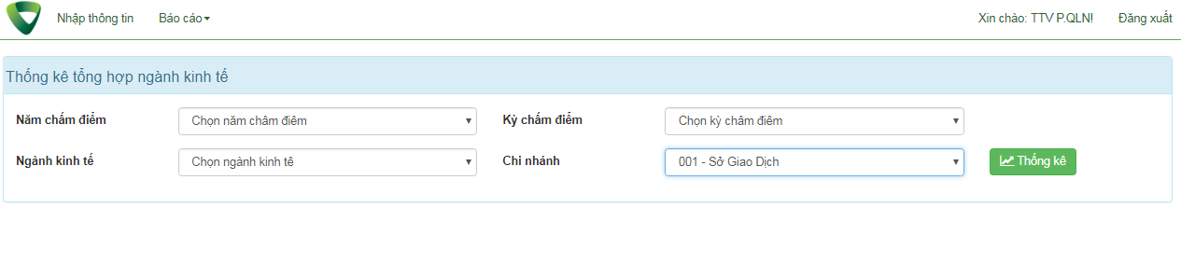

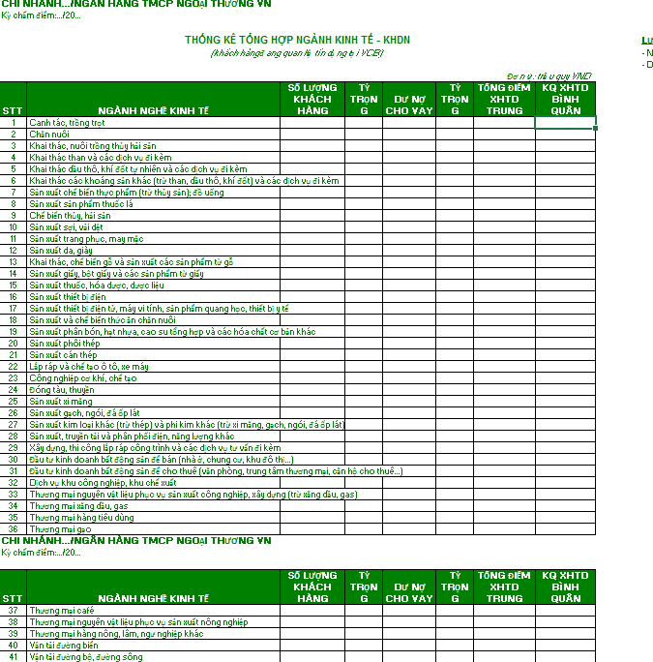
    - Business Logic:
      - Khởi tạo : khởi tạo các giá trị Năm chấm điểm, Kỳ chấm điểm, Ngành kinh tế, Chi nhánh
      - Nhập thông tin thống kê : Chọn lựa các giá trị tại dropdownlist.
      - Ấn nút thống kê: hệ thống xuất báo cáo theo các tiêu chí vừa chọn
  - Báo cáo thống kê mức độ tập trung nợ - nợ xấu theo ngành kinh tế
    - Workflow :
    - Sequence Diagram
    - GUI : Report/CRTH02

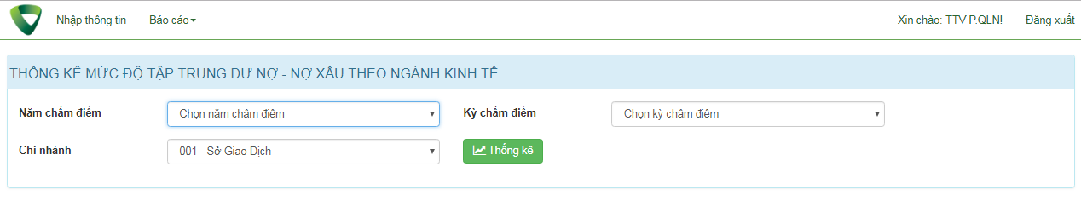

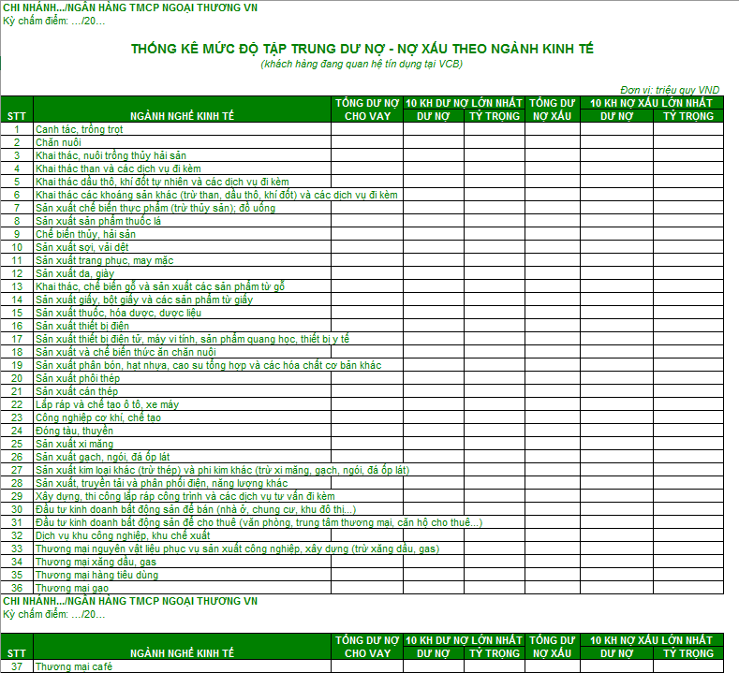
    - Business Logic:
      - Khởi tạo : khởi tạo các giá trị Năm chấm điểm, Kỳ chấm điểm, Chi nhánh
      - Nhập thông tin thống kê : Chọn lựa các giá trị tại dropdownlist.
      - Ấn nút thống kê: hệ thống xuất báo cáo theo các tiêu chí vừa chọn
  - Báo cáo tổng hợp kết quả XHTD
    - Workflow :
    - Sequence Diagram
    - GUI : Report/CRTHKQXHTD

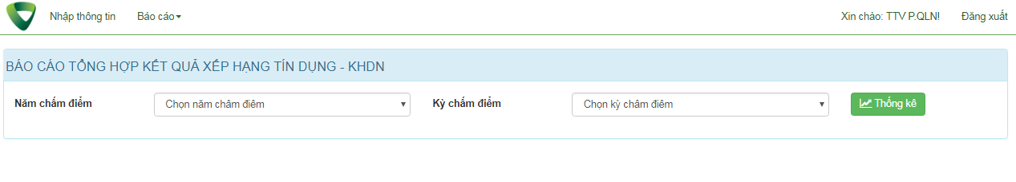

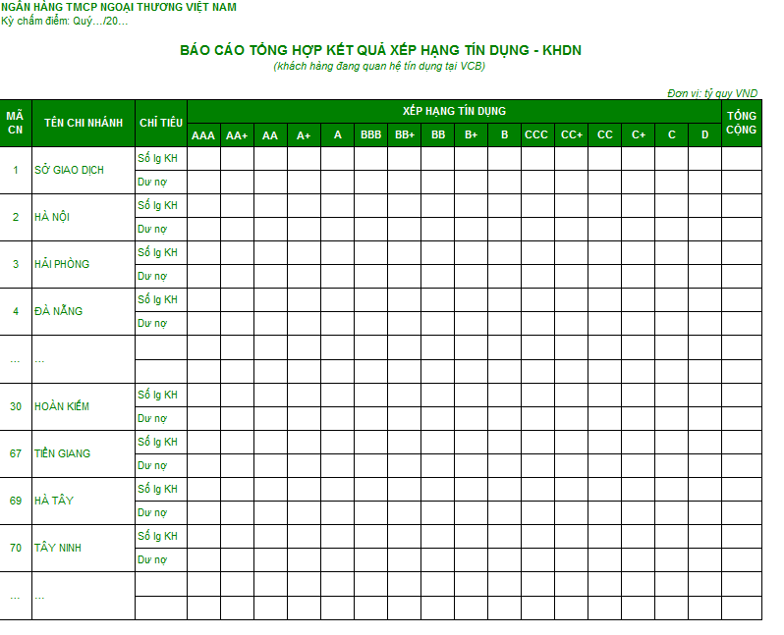
    - Business Logic:
      - Khởi tạo : khởi tạo các giá trị Năm chấm điểm, Kỳ chấm điểm
      - Nhập thông tin thống kê : Chọn lựa các giá trị tại dropdownlist.
      - Ấn nút thống kê: hệ thống xuất báo cáo theo các tiêu chí vừa chọn
  - Báo cáo 20 khách hàng có dư nợ lớn nhất
    - Workflow :
    - Sequence Diagram
    - GUI : Report/CRDunomax

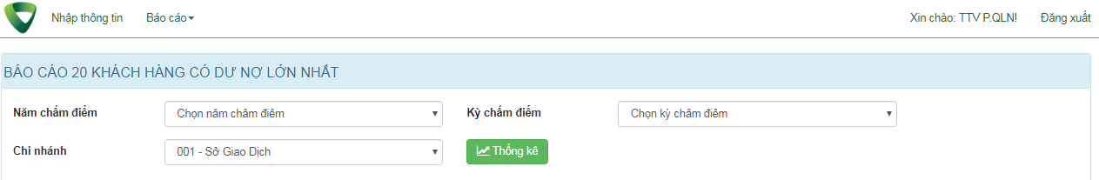

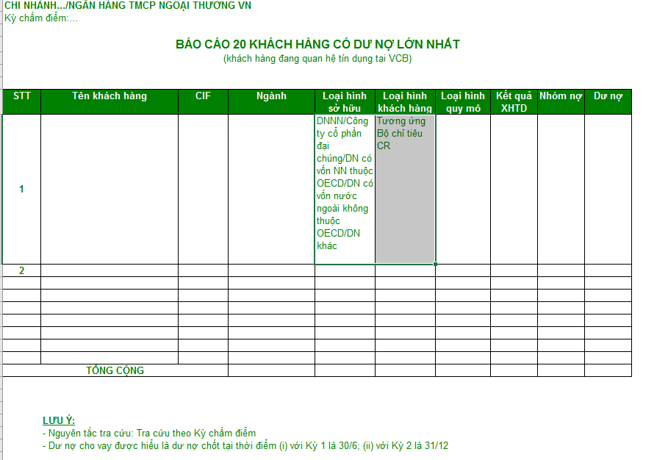

    - Business Logic:
      - Khởi tạo : khởi tạo các giá trị Năm chấm điểm, Kỳ chấm điểm, chi Nhánh
      - Nhập thông tin thống kê : Chọn lựa các giá trị tại dropdownlist.
      - Ấn nút thống kê: hệ thống xuất báo cáo theo các tiêu chí vừa chọn
  - Báo cáo 20 khách hàng có dư nợ xấu lớn nhất
    - Workflow :
    - Sequence Diagram
    - GUI : Report/CRDunomax



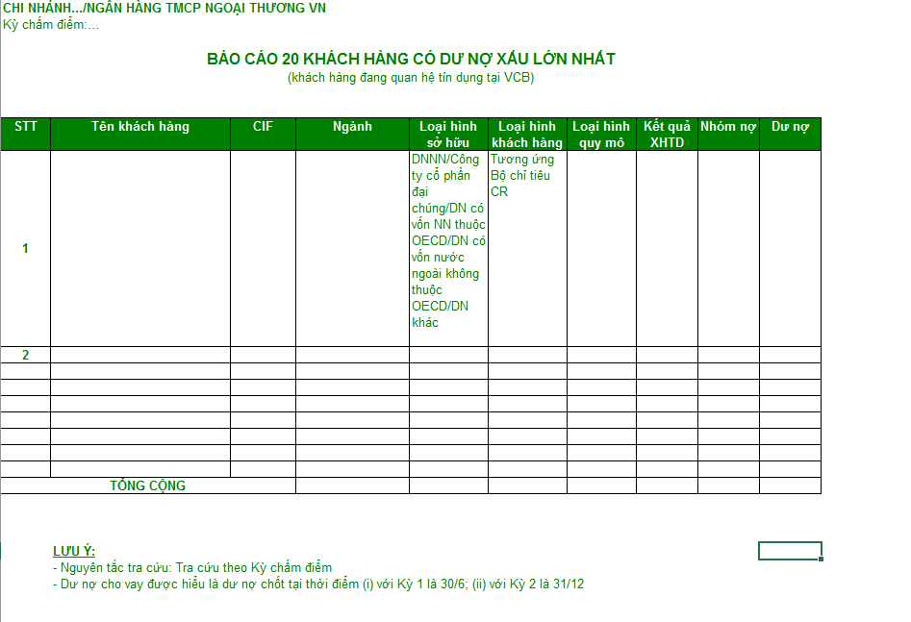

    - Business Logic:
      - Khởi tạo : khởi tạo các giá trị Năm chấm điểm, Kỳ chấm điểm, chi Nhánh
      - Nhập thông tin thống kê : Chọn lựa các giá trị tại dropdownlist.
      - Ấn nút thống kê: hệ thống xuất báo cáo theo các tiêu chí vừa chọn

  - 01. Báo cáo tác nghiệp

Điều kiện lấy báo cáo
          - Cif
          - Kì chấm điểm: 1 trong các kỳ hiện có trên CRPD

Phân quyền dữ liệu: mọi user thuộc CN được xem bản ghi của CN mình, user TSC được xem tất cả các bản ghi

Procedure
          - sp_1CRBCTNReport(Cif, AuditPeriodId): lấy thông tin chung + kết quả xếp hạng của khách hàng
          - sp_1CRBCTN_TCGrpScore(Cif, AuditPeriodId, versionId, versionId): lấy điểm từng nhóm chỉ tiêu tài chính
          - sp_1CRBCTN_PTCGrpScore(Cif, AuditPeriodId, versionId, versionId): lấy điểm từng nhóm chỉ tiêu phi tài chính
  - 08. Thống kê các chỉ tiêu tài chính trung bình ngành

Điều kiện lấy báo cáo
          - Năm chấm điểm: 1 trong 8 năm gần nhất
          - Kỳ chấm điểm: 1 trong 2 kỳ (kỳ 1, kỳ 2)
          - Ngành kinh tế: 1 trong 52 các ngành kinh tế
          - Chi nhánh: user CN chỉ được chọn chi nhánh mình, user TSC được chọn tất cả các chi nhánh hoặc chọn option toàn hệ thống.

Phân quyền dữ liệu: mọi user thuộc CN được xem bản ghi của CN mình, user TSC được xem tất cả các bản ghi

Procedure
          - sp_8CRAverTC(AuditYear, AuditPeriod, IndustryId, BranchId)
  - 09. So sánh các doanh nghiệp tương đương cùng ngành

Điều kiện lấy báo cáo
          - Năm chấm điểm
          - Kỳ chấm điểm
          - Ngành kinh tế
          - Quy mô doanh nghiệp
          - Chi nhánh: user CN chỉ được chọn chi nhánh mình, user TSC được chọn tất cả các chi nhánh hoặc chọn option toàn hệ thống.

Phân quyền dữ liệu: mọi user thuộc CN được xem bản ghi của CN mình, user TSC được xem tất cả các bản ghi

Procedure
          - sp_9CRTgdg(AuditYear, AuditPeriod, IndustryId, CompanySizeId, BranchId)
  - 10. Bảng ma trận chuyển hạng

Điều kiện lấy báo cáo
          - Năm chấm điểm
          - Kỳ chấm điểm

Phân quyền dữ liệu: tất cả user được xem

Procedure
          - sp_10CRChuyenhang(AuditYear, AuditPeriod, PrevAuditYear, PrevAuditPeriod): ra kết quả dạng map[hạng X kỳ trước, hạng Y kỳ này] = tổng số Cif chuyển từ X sang Y.
  - 11. Tổng hợp theo khu vực đầu tư

Điều kiện lấy báo cáo
          - Năm chấm điểm
          - Kỳ chấm điểm
          - Ngành kinh tế

Phân quyền dữ liệu: mọi user thuộc CN được xem bản ghi của CN mình, user TSC được xem tất cả các bản ghi

Procedure
          - sp_11CRKVDT(AuditYear, AuditPeriod, IndustryId, BranchId)
  - 12. Tổng hợp thông tin tài chính khách hàng

Điều kiện lấy báo cáo
          - Năm chấm điểm
          - Kỳ chấm điểm
          - Chi nhánh

Phân quyền dữ liệu: mọi user thuộc CN được xem bản ghi của CN mình, user TSC được xem tất cả các bản ghi

Procedure
          - sp_12CRTHTC(AuditYear, AuditPeriod, BranchId)
- Tầng truy xuất tài nguyên / Resource Access Layer
- Các mã nguồn khác
Các mã nguồn phục vụ exception handling, log, security

- Mô hình tích hợp
- Mô tả giao thức tích hợp / Integration Interfaces
- LDAP System : Sử dụng để xác thực người dùng qua user LDAP
  - Input parameters:
  - Output parameters:
- External Services : Cung cấp các Api kết nối tới các hệ thống ngoài. Được implement dưới nhiều interface ( Rest Api/ Soap Service), sử dụng library Service Stack
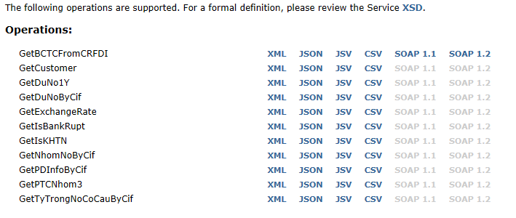
- GetBCTCFromCRFDI : Lấy BCTC từ CRFDI
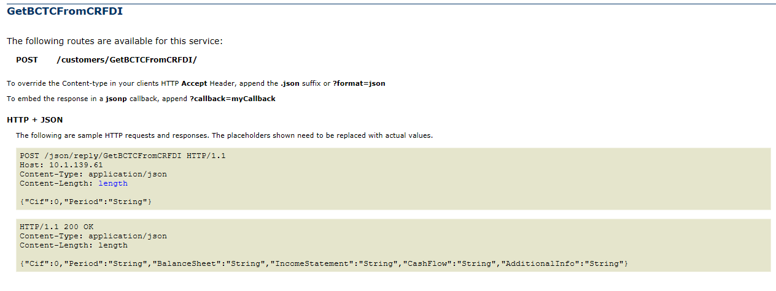
- GetCustomers : Lấy thông tin khách hàng từ nguồn dữ liệu Cif
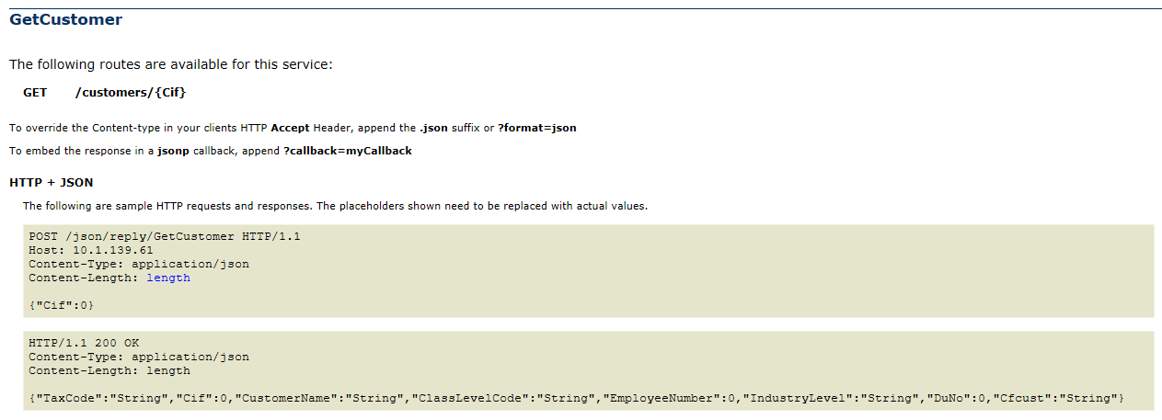
- GetDuNo1Y : Lấy thông tin dư nợ trong vòng 1 năm qua
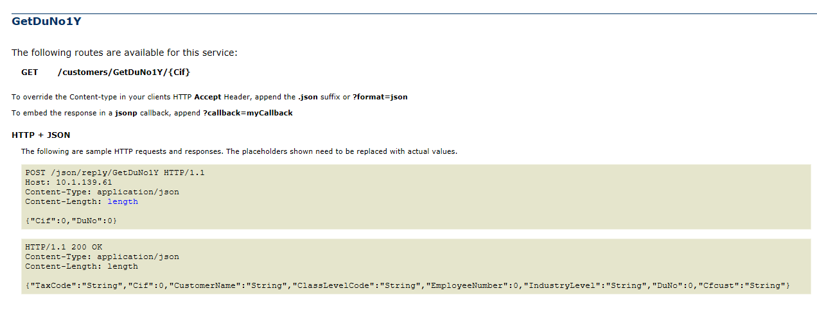
- GetExchangeRate : Lấy thông tin tỷ giá
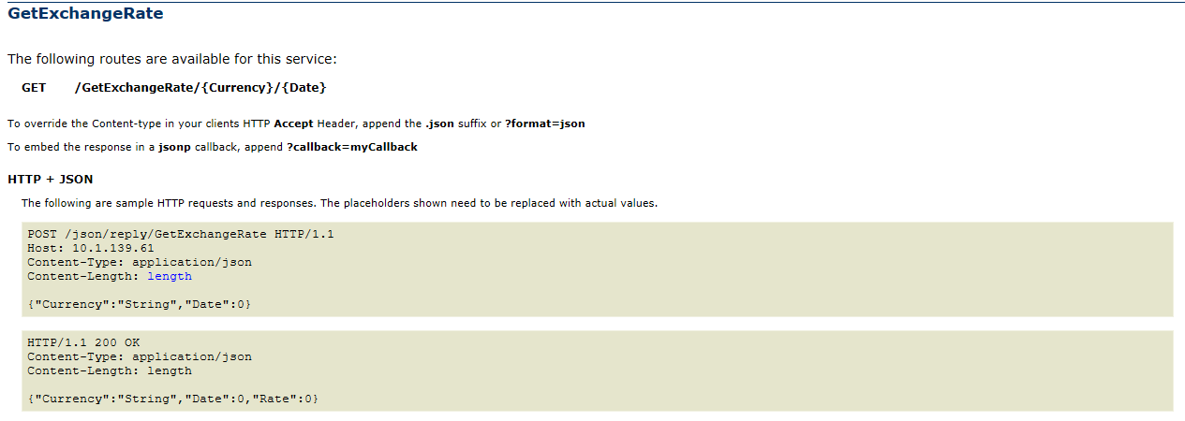
- GetIsBankRupt : Kiểm tra xem Cif có bị phá sản không
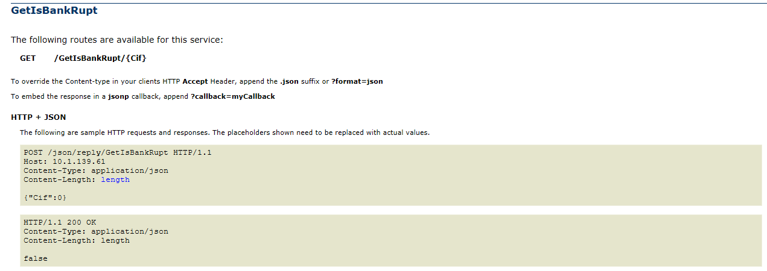
- GetIsKHTN : Kiểm tra xem KH có phải KH tiềm năng không
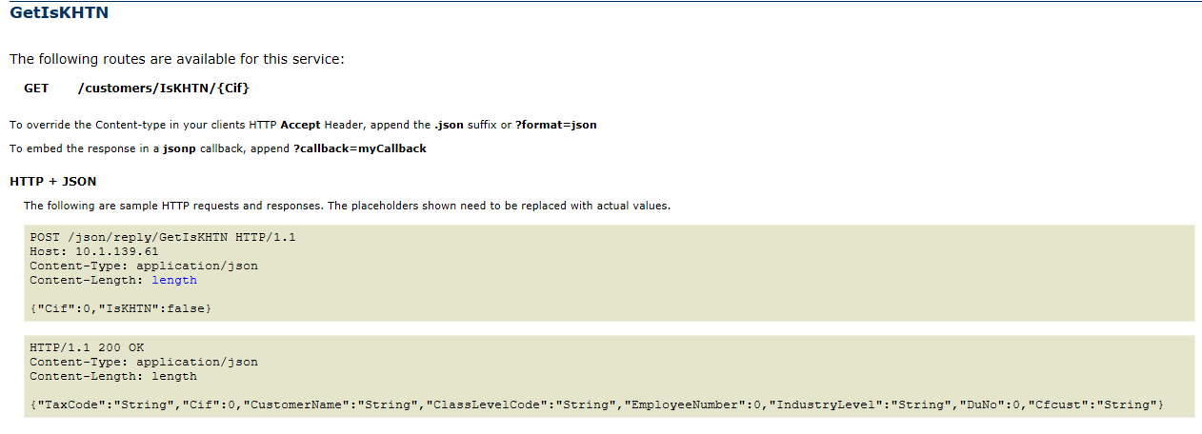
- GetNhomNoByCif : Lấy thông tin nhóm nợ
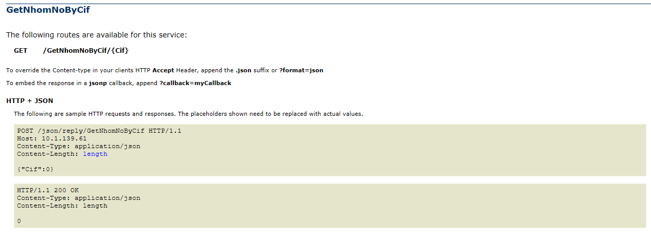
- GetPDInfoByCif : Lấy thông tin các chỉ tiêu PD tính bởi hệ thống
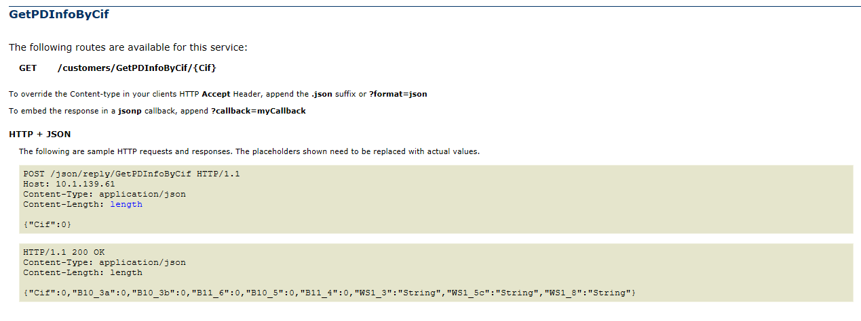

- Định hướng tái sử dụng trong tương lai / Reusable Considerations
- Các module có thể tái sử dụng trong tương lai :
  - External Services : Có thể tái sử dụng cho các hệ thống khác có nhu cầu tương tự.
  - Engine tính điểm : Có thể tiếp tục nâng cấp độc lập để đáp ứng các công thức tính toán mới trong tương lai

- Mô hình bảo mật
- Mô hình triển khai
- Hạ tầng triển khai
Hình 8 : Mô hình hạ tầng hệ thống CR-PD
- Cấu hình hệ thống
- Đóng gói và quản lý mã nguồn:
Mã nguồn được lưu tại server Git, đường dẫn : http://10.1.1.78:8080/scm/git/CR-DN
Sơ đồ cây thư mục lưu trữ :
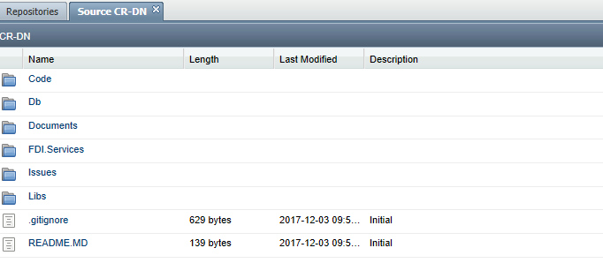
Hình 9: Sơ đồ cây thư mục mã nguồn

